PEMODELAN ELEKTRON-POSITRON DENGAN MENGGUNAKAN GRUPOID

SKRIPSI

Diajukan untuk Memenuhi Sebagian Syarat Guna Memperoleh Gelar Sarjana Fisika
dalam Ilmu Fisika



Oleh : VONI FATIMATUZZAHRO NIM : 2108026033

FAKULTAS SAINS DAN TEKNOLOGI UNIVERSITAS ISLAM NEGERI WALISONGO SEMARANG
2024

PERNYATAAN KEASLIAN

Yang bertanda tangan di bawah ini :
Nama : Voni Fatimatuzzahro
NIM : 2108026033
Jurusan/Program Studi : Fisika/ Fisika menyatakan bahwa skripsi yang berjudul :

PEMODELAN ELEKTRON-POSITRON DENGAN MENGGUNAKAN GRUPOID
secara keseluruhan adalah hasil penelitian/karya saya sendiri, kecuali bagian tertentu yang dirujuk sumbernya.

Semarang, 19 Desember 2024 Pembuat pernyataan,

Voni Fatimatuzzahro NIM : 2108026033

KEMENTERIAN AGAMA R.I. UNIVERSITAS ISLAM NEGERI WALISONGO

FAKULTAS SAINS DAN TEKNOLOGI
Jl. Prof. Dr. Hamka (Kampus II) Ngaliyan Semarang Telp. 024-7601295 Fax. 7615387

PENGESAHAN
Naskah skripsi berikut ini :

Judul : PEMODELAN ELEKTRON-POSITRON DENGAN MENGGUNAKAN GRUPOID
Penulis : Voni Fatimatuzzahro NIM : 2108026033
Jurusan : Fisika
Telah diujikan dalam sidang tugas akhir oleh Dewan Penguji Fakultas Sains dan Teknologi UIN Walisongo dan dapat diterima sebagai salah satu syarat memperoleh gelar sarjana dalam Ilmu Fisika.

Penguji I,
Semarang, 30 Desember 2024
DEWAN PENGUJI
Penguji II,

Hartono, M.Sc.
NIP : 199009242019031006
Penguji III,

Istikomah, M.Sc.
NIP : 199011262019032021

Dr. Hamdan Hadi K., M.Sc.
NIP : 197703202009121002
Pembimbing I,

Muhammad Ardhi K., M.Sc.
NIP : 198210092011011010

Pembimbing II,

Dr. Umair bin Abdul Halim
NIP : -

Yth. Ketua Program Studi Fisika Fakultas Sains dan Teknologi UIN Walisongo Semarang

Assalamu’alaikum warahmatullahi wabarakatuh

Dengan ini diberitahukan bahwa saya telah melakukan bimbingan, arahan dan koreksi naskah skripsi dengan:
Judul : PEMODELAN ELEKTRON-POSITRON DENGAN MENGGUNAKAN GRUPOID
Nama : Voni Fatimatuzzahro NIM : 2108026033
Jurusan : Fisika
Saya memandang bahwa naskah skripsi tersebut sudah dapat diajukan kepada Fakultas Sains dan Teknologi UIN Walisongo untuk diujikan dalam Sidang Munaqasyah.

Wassalamu’alaikum warahmatullahi wabarakatuh

Pembimbing I,

Muhammad Ardhi Khalif, M.Sc.
NIP : 198210092011011010

Yth. Ketua Program Studi Fisika Fakultas Sains dan Teknologi UIN Walisongo Semarang

Assalamu’alaikum warahmatullahi wabarakatuh

Dengan ini diberitahukan bahwa saya telah melakukan bimbingan, arahan dan koreksi naskah skripsi dengan:
Judul : PEMODELAN ELEKTRON-POSITRON DENGAN MENGGUNAKAN GRUPOID
Nama : Voni Fatimatuzzahro NIM : 2108026033
Jurusan : Fisika
Saya memandang bahwa proposal naskah tersebut sudah dapat diajukan kepada Fakultas Sains dan Teknologi UIN Walisongo untuk diujikan dalam Sidang Munaqasyah.

Wassalamu’alaikum warahmatullahi wabarakatuh

Pembimbing II,

Dr. Umair bin Abdul Halim
NIP : -

Penelitian ini bertujuan untuk mengembangkan pendekatan baru dalam memodelkan elektron dan positron menggunakan konsep grupoid. Elektron dan positron, sebagai partikel fundamental dalam fisika, umumnya dijelaskan menggunakan persamaan Dirac yang mencakup aspek spin tengahan. Namun, penelitian ini memanfaatkan aljabar Schwinger yang memiliki kesamaan struktur dengan grupoid sebagai dasar pemodelan. Metode yang digunakan berupa kajian literatur dengan meninjau persamaan Dirac, solusi spinor, serta mengonstruksi grupoid dari spektrum besaran fisis elektron-positron. Hasil penelitian menunjukkan bahwa pemodelan elektron-positron menggunakan grupoid menghasilkan ruang objek Ω yang berisi empat macam keluaran pengukuran, yakni elektron dengan spin + ¹ , elektron dengan spin − ¹ , positron dengan spin + ¹ , dan positron dengan
2
2 2
spin − ¹ , serta struktur wakilan fundamental berupa aljabar matriks Ml(4, C). Model ini memperlihatkan kesamaan dengan solusi spinor Dirac, tetapi dengan kerangka matematika yang lebih sederhana dan terstruktur. Penelitian ini memberikan kontribusi teoretis pada pengembangan model partikel fundamental berbasis grupoid, yang diharapkan dapat diaplikasikan dalam studi sistem fisika kuantum lainnya.
2
Kata kunci : elektron, positron, grupoid, aljabar Schwinger, spinor Dirac

vi

Puji syukur kepada Allah SWT yang telah melimpahkan rahmat, taufik, dan hidayah-Nya, sehingga penulis dapat menyelesaikan skripsi dengan judul “Pemodelan Elektron-Positron dengan Menggunakan Grupoid”. Skripsi ini disusun sebagai salah satu syarat untuk memperoleh gelar Sarjana Sains pada Program Studi Fisika, Fakultas Sains dan Teknologi, Universitas Islam Negeri Walisongo Semarang.
Dalam proses penyusunan skripsi ini, penulis menyadari bahwa hasil yang dicapai tidak terlepas dari bantuan, bimbingan, dan dukungan dari berbagai pihak. Oleh karena itu, pada kesempatan ini, penulis ingin menyampaikan rasa terima kasih yang sebesar-besarnya kepada:
- Prof. Dr. Nizar Ali, M.Ag, selaku Rektor Universitas Islam Negeri Walisongo Semarang, yang telah memberikan kesempatan dan fasilitas untuk melaksanakan studi di universitas ini.
- Prof. Dr. H. Musahadi, M.Ag, selaku Dekan Fakultas Sains dan Teknologi Universitas Islam Negeri Walisongo Semarang, atas dukungan dan arahannya selama proses perkuliahan.
- Alwiyah Nurhayati, Ph.D, selaku Ketua Program Studi Fisika Universitas Islam Negeri Walisongo Semarang, yang selalu memberikan motivasi dan dukungan akademik kepada mahasiswa.
- M. Ardhi Khalif, M.Sc, selaku Sekretaris Program Studi Fisika Universitas Islam Negeri Walisongo Semarang, atas

vii

bimbingan administrasi dan arahannya selama penulis menempuh studi.
- M. Ardhi Khalif, M.Sc, selaku Pembimbing I, yang dengan penuh kesabaran, ketelitian, dan ketulusan memberikan bimbingan, masukan, dan arahan dalam penyusunan skripsi ini.
- Dr. Umair bin Abdul Halim. M.Sc, selaku Pembimbing II, yang telah memberikan banyak masukan, bimbingan, serta motivasi selama penyusunan skripsi ini.
- Heni Sumarti, M.Sc, selaku Wali Dosen penulis, yang telah mendampingi dan memberikan dukungan sejak awal perkuliahan hingga penyelesaian skripsi ini.
- Kepada keluarga tercinta Bapak Subaidi, Ibu Jasrini dan Adik Lailatun Nikmah yang terus memberikan cinta dan kasih sayang tiada hingga kepada penulis.
- Untuk teman-teman fisika teori, Della dan Niswa yang telah menjadi teman seperjuangan menempuh segala kesulitan dalam pembelajaran fisika teori dan selalu menjadi teman diskusi.
- Untuk teman-teman pendukung, Ariq dan Rheyna yang telah memberikan dukungan moril dan motivasi kepada penulis dari awal pembuatan skripsi hingga selesai sampai saat ini.
- Untuk teman-teman fisika 2021 yang bersama-sama berjuang meraih gelar sarjana.

- Seluruh pihak yang tidak dapat disebutkan satu per satu, namun telah memberikan kontribusi hingga terselesaikannya skripsi ini.
Penulis menyadari bahwa skripsi ini masih jauh dari sempurna. Oleh karena itu, penulis sangat terbuka terhadap kritik dan saran yang membangun demi perbaikan di masa mendatang. Semoga karya sederhana ini dapat memberikan manfaat bagi pengembangan ilmu pengetahuan, khususnya di bidang fisika.
Semarang, 19 Desember 2024
Penulis, Voni Fatimatuzzahro

DAFTAR ISI

HALAMAN JUDUL i
PERNYATAAN KEASLIAN ii
PENGESAHAN iii
NOTA PEMBIMBING I iv
NOTA PEMBIMBING II v
KATA PENGANTAR ix
DAFTAR ISI x
DAFTAR GAMBAR xii
BAB I PENDAHULUAN 1
- Latar Belakang Masalah 1
- Rumusan Masalah 5
- Batasan Masalah 5
- Tujuan Penelitian 5
- Manfaat Penelitian 6
- Metode Penelitian 6
- Tinjauan Pustaka 7
- Sistematika Penulisan 8
BAB II LANDASAN PUSTAKA 10
- Persamaan Dirac 10
- Grupoid 13
- Aljabar Grupoid dan Wakilan Berhingga 16
  - Wakilan Fundamental dari Grupoid Berhingga 20
- Aljabar Schwinger 23
BAB III HASIL DAN PEMBAHASAN 28
BAB IV PENUTUP 41
- Kesimpulan 41
- Saran 41
DAFTAR PUSTAKA 42
- Wakilan π 44
  - Wakilan α Indeks Sama 44
  - Wakilan α Indeks Berbeda 45
x
xi
- Wakilan π′ 49
  - Wakilan α Indeks Sama 49
  - Wakilan α Indeks Berbeda 51
- Wakilan π′′ 57
  - Wakilan α Indeks Sama 57
  - Wakilan α Indeks Berbeda 59

Lampiran-lampiran 44

DAFTAR GAMBAR

Gambar Judul Halaman

Gambar 2.1 | Pemetaan antara F (G) dan C[G] | 18
Gambar 2.2 | Pemetaan wakilan fundamental grupoid | 23

xii

BAB I PENDAHULUAN

Latar Belakang Masalah
Alam semesta merupakan tempat yang sangat luas, tercipta secara indah dan teratur. Fenomena-fenomena yang terjadi di alam berusaha dikaji melalui bahasa matematika, mulai dari perilaku benda terkecil (partikel) hingga perilaku benda terbesar. Interaksi partikel dikaji dalam ilmu mekanika kuantum seperti persamaan Schroedinger, persamaan Dirac, persamaan Klien-Gordon dan sebagainya. Dalam persamaan Dirac, diperkenalkan partikel dengan energi positif dan negatif serta spin + ¹ dan − ¹ . Partikel
2 2
dengan energi lebih dari nol biasa disebut partikel seperti elektron, proton, neutron dan sebagainya, serta partikel dengan energi kurang dari nol disebut anti partikel dan memiliki muatan sebaliknya dari partikel seperti positron, antiproton, antineutron dan sebagainya (Griffiths, 2008).
Elektron adalah partikel dasar yang memahami interaksi materi pada skala mikroskopis. Sebagai partikel subatomik bermuatan negatif, elektron berperan dalam berbagai jenis interaksi fisika, termasuk elektromagnetisme, gravitasi, dan interaksi lemah. Dalam fisika modern, perilaku elektron dijelaskan melalui prinsip-prinsip mekanika kuantum, yang menggambarkan sifat dualitasnya sebagai partikel sekaligus gelombang melalui fungsi gelombang. Elektron juga terlibat dalam teori medan kuantum, yang menyatukan mekanika kuantum dengan relativitas khusus untuk menjelaskan interaksi fundamental antara partikel elementer (Peskin, 2018).

1

Positron adalah antipartikel dari elektron, yang memiliki massa yang sama dengan elektron tetapi membawa muatan listrik positif sebagai lawan dari muatan negatif pada elektron. Gagasan mengenai positron dimulai ketika Paul Dirac mengembangkan persamaan relativistik untuk elektron pada tahun 1928, ia menemukan sesuatu pada persamaan tersebut yang mana memiliki dua jenis solusi energi, yaitu energi positif dan energi negatif. Secara fisik, solusi energi negatif tampak tidak masuk akal karena elektron akan terus-menerus jatuh ke tingkat energi yang lebih rendah tanpa batas, menjadikan sistem tidak stabil. Dalam fisika klasik, solusi seperti ini biasanya diabaikan. Namun, dalam kerangka persamaan Dirac, energi negatif adalah bagian intrinsik dari strukturnya dan tidak dapat diabaikan begitu saja. Dirac harus menemukan cara untuk menjelaskan makna fisik dari solusi ini (Griffiths, 2008).
Untuk mengatasi masalah tersebut, Dirac mengusulkan sebuah gagasan radikal yang dikenal sebagai "laut Dirac". Ia membayangkan bahwa semua tingkat energi negatif sebenarnya sudah terisi oleh elektron dalam keadaan dasar. Tingkat energi negatif yang sepenuhnya terisi ini bersifat tak terlihat karena sesuai dengan prinsip eksklusi Pauli, dua elektron tidak dapat menempati keadaan yang sama. Akibatnya, laut energi negatif ini tidak memberikan kontribusi yang terlihat dalam kondisi normal (Griffiths, 2008).
Dirac menyadari bahwa jika ada cukup energi, misalnya melalui radiasi atau tumbukan, elektron dari laut energi negatif dapat terangkat ke tingkat energi positif. Ketika hal ini terjadi, ia meninggalkan sebuah "lubang" di laut energi negatif. Lubang ini tidak lagi berperilaku seperti elektron biasa. Sebaliknya, lubang

tersebut bertindak seperti partikel bermuatan positif dengan massa yang sama dengan elektron. Dirac kemudian menyimpulkan bahwa lubang ini adalah antipartikel dari elektron, yang sekarang dikenal sebagai positron (Griffiths, 2008).
Elektron dan positron merupakan partikel fundamental yang memegang peran penting dalam fisika kuantum karena dapat menggambarkan fenomena fundamental seperti produksi pasangan partikel-antipartikel dan anihilasi. Proses ini tidak hanya mengkonfirmasi teori kuantum relativistik yang diuraikan dalam persamaan Dirac tetapi juga menjadi dasar dalam memahami struktur atom, radiasi elektromagnetik, dan dinamika partikel elementer (Dirac, 1928). Interaksi antara kedua partikel ini telah dipelajari secara mendalam melalui berbagai pendekatan teori, salah satunya adalah menggunakan persamaan Dirac. Persamaan Dirac berhasil menjelaskan sifat relativistik elektron dan positron serta interaksi di antara keduanya (Dirac, 1928). Persamaan ini menggunakan pendekatan ruang Hilbert yang mana banyak dari tokoh fisika kuantum menggunakan pendekatan ini, seperti Schroedinger, Dirac, von Neumann, dan lain-lain.
Dalam mekanika kuantum, setiap keadaan sistem kuantum direpresentasikan sebagai vektor dalam ruang Hilbert. Vektor ini adalah objek utama dalam ruang Hilbert dan kemudian di berikan observabel yang dapat diamati serta terdapat operator yang bekerja pada ruang ini dan terdapat nilai harap yang biasanya di berikan pada persamaan Schroedinger. Penggunaan pendekatan ruang Hilbert dalam menjelaskan sistem kuantum memang sudah umum digunakan sampai saat ini (Ciaglia, 2019). Tetapi pendekatan ruang Hilbert masih belum bisa menjelaskan tentang sistem yang lebih kompleks seperti masalah nonlinear

dan ruang representasinya yang terbatas sehingga memerlukan perluasan atau generalisasi seperti ruang Banach, ruang Sobolev, atau ruang rigged Hilbert.
Berbeda dengan Schwinger yang memiliki pandangan sendiri untuk menjelaskan tentang sistem kuantum, dia menggunakan pendekatan yang hampir mirip dengan pendekatan Heisenberg yaitu pendekatan C*-Algebra. C*-Algebra adalah struktur matematika dalam analisis fungsional yang dapat dipahami sebagai generalisasi aljabar matriks, di mana elemen-elemen aljabar tidak lagi hanya berupa matriks dengan dimensi hingga, tetapi bisa berupa operator pada ruang Hilbert. Sehingga dengan menggunakan pendekatan ini, Schwinger mencoba untuk memberikan penjelasan tentang sistem kuantum yang lebih kompleks dengan memperkenalkan suatu aljabar pengukuran yang dikenal sebagai Aljabar Schwinger. Tetapi formulasi ini digunakan untuk sistem kuantum dengan jumlah keadaan yang terbatas (Ciaglia, 2019).
Setelah diperkenalkan aljabar Schwinger, terlihat bahwa struktur dari aljabar ini sama dengan grupoid (Baez, 2004). Dalam aljabar Scwhinger terdapat suatu hasil dari pengukuran dan suatu transisi yang merujuk pada perubahan pada hasil pengukuran (Schwinger, 1959). Sama dengan grupoid yang memiliki unsur Ω yang berisikan objek dan G yang berisikan morfisma-morfisma yang memetakan antar anggota Ω (Ciaglia, 2021). Dengan kata lain, persamaan grupoid dengan aljabar Schwinger adalah Ω yang dianggap sebagai kumpulan dari hasil-hasil pengukuran dan G adalah transisi antar hasil pengukuran (Ciaglia, 2019).
Berdasarkan uraian sebelumnya telah jelas bahwa penjelasan mengenai sistem kuantum Schwinger lebih kompleks dibanding

dengan Dirac yang menggunakan pendekatan ruang Hilbert. Oleh karena itu pada penelitian ini mencoba untuk memberikan pemahaman tentang interaksi elektron-positron yang telah di jelaskan oleh Dirac yang mana interaksi tersebut juga bisa dijelaskan dengan menggunakan aljabar Schwinger. Penelitian ini diharapkan dapat membuka peluang eksplorasi baru dalam studi partikel fundamental menggunakan teori grupoid.

Rumusan Masalah

  - Bagaimana pemodelan elektron-positron dengan menggunakan grupoid?
  - Bagaimana bentuk wakilan fundamental model elektron-positron grupoid?

Batasan Masalah

Penelitian ini dibatasi pada model elektron-positron menurut persamaan Dirac tanpa interaksi.

Tujuan Penelitian

Tujuan dari penelitian ini adalah
  - Untuk memodelkan elektron-positron dengan menggunakan grupoid.
  - Untuk mendapatkan wakilan fundamental model elektron-positron grupoid.

Manfaat Penelitian

Manfaat dari penelitian ini adalah sebagai berikut:
  - Bagi Pembaca
Diharapkan mampu memberikan gambaran tentang pemodelan elektron-positron menggunakan grupoid.
  - Bagi Universitas
Diharapkan mampu menjadi bahan referensi penelitian dibidang fisika teori.
  - Bagi Peneliti
Diharapkan menambah wawasan yang luas tentang fisika teori khususnya mengenai teori grup serta meningkatkan kemampuan dalam menganalisis sebuah teorema atau yang lainya pada mathematical physics.
  - Bagi Perkembangan Penelitian
Dapat menyumbangkan pengetahuan tentang pemodelan elektron-positron dalam bidang teori grup.

Metode Penelitian

Penelitian ini menggunakan metode studi literatur dengan melakukan kajian pustaka fisika teori tentang pemodelan elektron-positron dalam grupoid. Adapun tahapanya sebagai berikut :

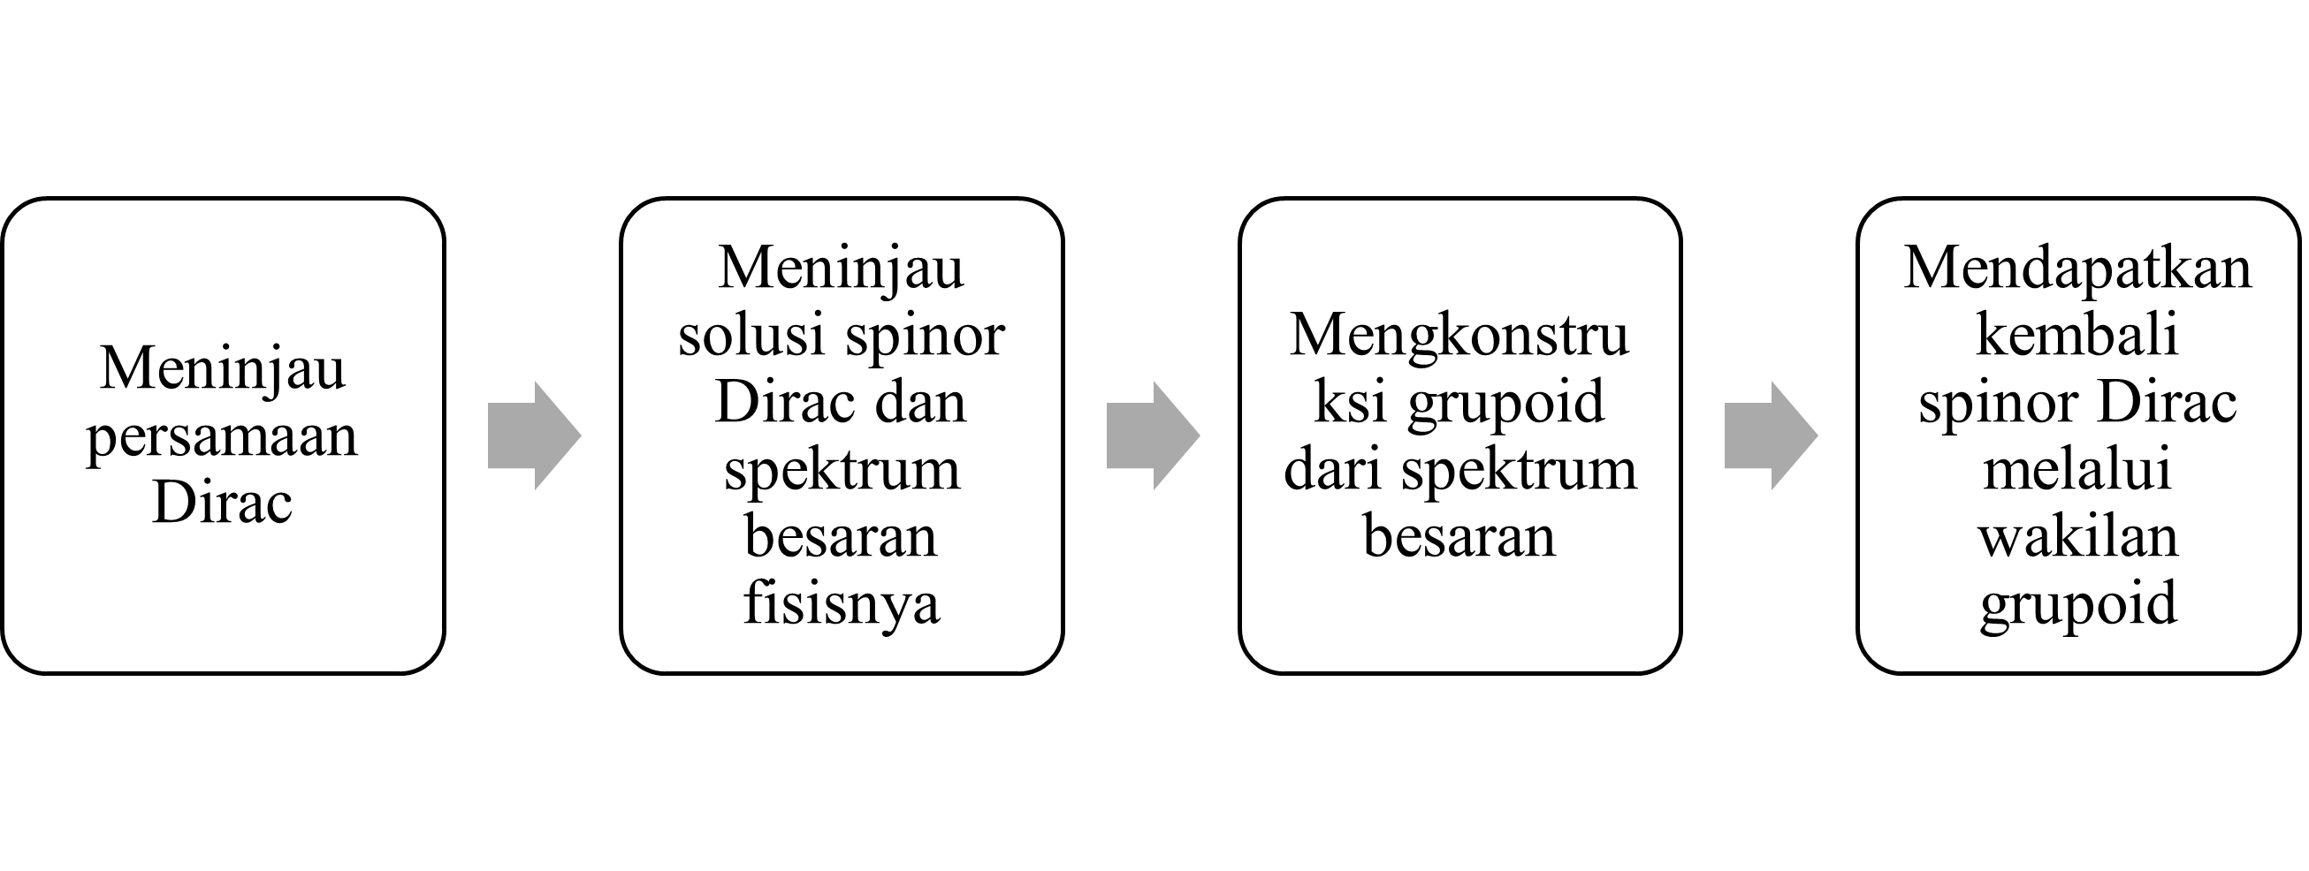

  - Meninjau persamaan Dirac
iℏγ^{µ}∂_{µ}Ψ − mcΨ = 0
  - Meninjau solusi spinor pada persamaan Dirac dan spektrum besaran fisisnya.
  - Mengkonstruksi grupoid dari spektrum besaran.
  - Mendapatkan kembali spinor Dirac melalui wakilan grupoid.

Tinjauan Pustaka

Mekanika kuantum Schwinger (1959) berfokus pada pendekatan operator dalam ruang Hilbert untuk menggambarkan momentum, posisi, dan spin dalam sistem kuantum tanpa bergantung sepenuhnya pada deskripsi klasik. Dengan menggunakan operator-operator ini dapat merepresentasikan dinamika partikel, termasuk mengukur efek kuantum.
Menggabungkan teori grupoid dengan pendekatan kuantum Schwinger memungkinkan pemodelan yang lebih akurat dari sistem partikel yang terdistribusi secara non homogen, seperti elektron dengan sifat spin tertentu. Grupoid memberikan kerangka matematis untuk mendefinisikan relasi non lokal, sedangkan

pendekatan Schwinger membantu dalam analisis dinamika kuantum di dalamnya (Schwinger, 2001).
Penelitian yang dilakukan oleh Ciaglia (2019) memperkenalkan pendekatan mekanika kuantum berdasarkan teori grupoid. Menggunakan konsep pengukuran selektif dalam mekanika kuantum yang diusulkan oleh Schwinger dan menghubungkannya dengan struktur grupoid untuk membentuk landasan aljabar dari sistem ini. Melalui grupoid, penulis mengkaji hubungan antara elemen-elemen sistem kuantum dan menunjukkan bagaimana pendekatan ini dapat memperluas pemahaman tentang simetri dalam fisika kuantum.
Dalam penelitian yang lain, Ciaglia (2021) dan rekan-rekanya mengeksplorasi bagaimana konsep grupoid dapat digunakan untuk menggambarkan simetri dalam mekanika kuantum menurut Schwinger. Berangkat dari pendekatan Schwinger tentang “pengukuran selektif” dan penggunaan grupoid sebagai representasi dasar sistem fisika, penelitian ini mengusulkan penggunaan grupoid untuk memberikan struktur yang lebih mendalam dalam studi tentang simetri kuantum.

Sistematika Penulisan

Penulisan proposal ini terdiri dari 2 BAB yang dijabarkan sebagai berikut:

BAB I PENDAHULUAN
Menyajikan latar belakang, tujuan penelitian, batasan masalah, manfaat penelitian, tinjauan pustaka, metode penelitian, tinjauan pustaka dan sistematika penulisan.

BAB II LANDASAN PUSTAKA

Menjelaskan tentang definisi dari grupoid, struktur dari grupoid, aljabar grupoid serta walikan yang digunakan di dalamnya, 2-gruppoid, kuantum menurut gambaran Schwinger dan aljabar yang dibentuk memalului percobaan Stern-Gerlach. Kemudian dilanjukan dengan persamaan Dirac dan berbagai solusi untuk persamaan Dirac.

BAB III PEMBAHASAN
Membahas tentang pengkajian nilai keluaran pada suatu sistem fisis berdasarkan nilai energi dan spin. Kemudian di lanjutkan dengan membentuk himpunan Ω dan G. Kemudian dilanjutkan dengan menentukan aljabar asosiatif dan menentukan wakilan fundamental dari aljabar grupoid.

BAB IV KESIMPULAN
Menyajikan kesimpulan dan saran untuk penelitian selanjutnya.

BAB II LANDASAN PUSTAKA

Persamaan Dirac

Pemodelan elektron positron pada penelitian ini mengacu pada spinor Dirac yang mana telah sukses memodelkan elektron positron dengan idetifikasi energi dan spinya. Oleh karena itu, pada penelitian ini nantinya akan mendapatkan kembali spinor Dirac yang sama persis. Dengan demikian, pada bagian ini akan ditunjukan bentuk dari spinor Dirac yang mana akan dimunculkan kembali pada bab selanjutnya.
Dalam mekanika kuantum nonrelativistik sendiri, partikel dijelaskan menggunakan persamaan Schrodinger. Sedangkan dalam mekanika kuantum relativistik, partikel spin 0 dijelaskan dengan persamaan Klien-Gordon, partikel spin ¹ oleh persamaan Dirac dan spin 1 oleh persamaan Proca. Untuk persamaan Dirac sendiri dituliskan sebagai berikut (Griffiths, 2008):
2

iℏγ^{µ}∂_{µ}ψ − mcψ = 0 (2.1)

Dengan solusi Ψ berupa sebuah matrik kolom 1 × 4 yang disebut sebagai ’bi-spinor’ atau ’spinor Dirac’:
ψ1
ψ = ψ 
ψ₂
 3
ψ₄
Untuk keadaan dengan momentum nol (p = 0), yang berarti

10

bahwa sebuah partikel tersebut dalam keadaan diam. Persamaan Dirac (2.1) disederhanakan menjadi
iℏ γ⁰ ∂ψ − mcψ = 0 (2.2)

c ∂t
1 0 ! _{∂ψ}A !
∂t
atau

= −i

mc² ψ_{A}!

(2.3)

0 −1
∂ψ_{B}
∂t
h¯ ψ_{B}

dimana ψ_{A} dan ψ_{B} masing-masing memiliki dua komponen
!

ψ = ψ1 dan ψ
!
A
B
ψ₂
= ψ₃ ψ₄

dan solusinya berupa

ψ (t) = e^{−i(mc}2/h¯)tψ (0), ψ (t) = e^{+i(mc}2/h¯)tψ (0).
A A B B

Dari solusi diatas terlihat bahwa dalam keadaan diam, E = mc², sehingga untuk ψ_{A} merupakan solusi dari partikel (dimisalkan elektron) yang menggambar keadaan energi positif E = mc² (partikel dengan dengan energi positif) dan ψ_{B} merupakan solusi untuk antipartikel (dimisalkan positron) yang menggambarkan keadaan energi negatif E = −mc² dengan interpretasi bahwa anti partikel dengan energi positif. Dapat

disimpulkan solusi spinor Dirac untuk keadam diam adalah:
1 0
(1) −i(mc²/h¯)t 0 (2) −i(mc²/h¯)t 1
0
0
(2.4)
ψ = e   , ψ = e  
0
0

elektron spin up elektron spin down
0 0
(3) +i(mc²/h¯)t 0 (4) +i(mc²/h¯)t 0
1
0
(2.5)
ψ = e   , ψ = e  
0
1

positron spin up positron spin down Selanjutnya solusi untuk kasus plane wave, menggunakan
bentuk
ψ(x) = ae^{−ik.x}u(k), (2.6)
dengan k adalah vektor empat, u(k) spinor Dirac, dan a adalah faktor normalisasi (meskipun tidak relevan dengan yang dicari tetapi tetap diperlukan untuk menjaga agar tetap konsisten). Penurunan persamaan secara rinci dapat dilihat dalam (Griffiths, 2008) (hal: 231-232), karena p = ℏk, maka diperoleh
ψ = ae^{−ipx/h}¯ u (partikel),

ψ = ae
ipx/h¯
v (antipartikel)
(2.7)

dengan
 1 

 0 

u⁽¹⁾ = N   , u⁽²⁾ = N  
0
1

 c(pz ) 

E+mc2 c(px+ipy )
E+mc2


E+mc2
c(−pz )
E+mc2

 c(px−ipy ) 
(2.8)

elektron spin up elektron spin down

c(−pz )


−E+mc2
c(−px+ipy )
−E+mc2
 



c(−px−ipy )
 
c(pz )

v(1) = N  −E+mc²  , v(2) = −N  −E+mc²  .




(2.9)
1
0
0
1
positron spin up positron spin down
Solusi persamaan Dirac diatas akan menjadi patokan pada penelitian ini yang mana pemodelan elektron positron menggunakan grupoid ini akan menghasilkan pemodelan yang sama dengan solusi Spinor Dirac.

Grupoid

Andaikan Ω adalah himpunan yang anggotanya disebut sebagai obyek, G adalah himpunan yang beranggotakan morfisma-morfisma γ : x → y dengan x, y ∈ Ω, s adalah pemetaan sumber s : G → Ω dengan s(γ) = x jika γ(x) = y, t adalah pemetaan target t : G → Ω dengan t(γ) = y jika γ(x) = y.
Definisi 1 (Ciaglia, 2019) Grupoid adalah seperangkat (G, Ω, ◦, s, t) dengan ◦ adalah operasi biner parsial yang terdefinisikan untuk pasangan γ dan µ di G, dituliskan sebagai µ ◦ γ,

asalkan berlaku t(γ) = s(µ), serta berlakunya aksioma-aksioma berikut ini:
  - s(µ ◦ γ) = s(γ), dan t(µ ◦ γ) = t(µ) untuk setiap γ dan µ yang dapat dikomposisikan.
  - Terdapat 1s(γ) dan 1t(γ) di G yang masing-masing merupakan identitas kiri dan kanan untuk γ, 1t(γ) ◦ γ = γ, γ ◦ 1s(γ) = γ, untuk setiap γ ∈ G.
  - Perkalian ◦ bersifat asosiatif: jika (γ ◦ µ) ◦ ν ada, maka (γ ◦
µ) ◦ ν = γ ◦ (µ ◦ ν).
  - Setiap γ memiliki invers dua sisi γ⁻¹, dengan γ ◦ γ⁻¹ = 1t(γ) dan γ⁻¹ ◦ γ = 1s(γ). Pemetaan invers : γ −→ γ⁻¹ adalah sebuah involusi, yaitu (γ⁻¹)⁻¹ = γ.
Teorema 1 Relasi x ∼ y di Ω yang berlaku jika terdapat γ ∈ G sedemikian rupa sehingga γ : x → y, dengan x, y ∈ Ω, merupakan relasi ekuivalen.
Unsur-unsur y ∈ Ω yang ekuivalen dengan x membentuk kelas ekuivalen yang dilambangkan dengan O_{x}. Kelas ekuivalen tersebut dinamakan sebuah orbit dari G dan Ω merupakan gabungan dari semua orbit-orbit tersebut.
Teorema 2 Himpunan G_{x} ≡ {γ ∈ G | s(γ) = t(γ) = x} memenuhi syarat sebagai sebuah grup, yang disebut grup isotropi dari x ∈ Ω. Grup-grup isotropi G_{x}, G_{y}, dari objek-objek x, y dalam orbit yang sama bersifat isomorfis (meskipun tidak secara kanonik).

Sebagai sebuah himpunan, setiap grupoid adalah gabungan dari grupoid isotropi G_{i}, G = Si G_{i}, yang berkaitan dengan partisi

Ω = i O_{i} ke dalam orbit-orbit O_{i}. Setiap G_{i} hanya memiliki satu orbit dan unsur dalam G_{i} tidak dapat diperoleh dari unsur dalam G_{k} jika k ̸= i.
S
Dua contoh ekstrim ruang objek dari grupoid adalah sebagai berikut (Ciaglia, 2019)
- Ω = G
Pada contoh ini ruang objek Ω sama dengan grupoid G. Berlaku s(γ) = t(γ) = γ dan γ ◦ γ = γ, untuk setiap γ. Orbit-orbinya adalah unsur tunggal γ dan grup isotropi dari setiap γ adalah trivial, yang hanya berisi 1_{γ}.
- Ω = {x}
Pada contoh ini G adalah sebuah grup dan hanya ada satu orbit, yakni {x}, dengan kata lain grup isotropi dari x adalah G.
Definisi 2 (Ciaglia, 2019) Sebuah grupoid G disebut terhubung (transitif) jika pemetaan

(s, t) : G −→ Ω × Ω, γ −→ (s(γ), t(γ)), (2.10)

adalah onto, yang setara dengan bahwa Ghanya memiliki satu orbit. Sebuah grupoid G disebut principal jika (s, t) adalah satu-ke-satu (dikatakan juga bahwa G adalah grupoid pasangan dari himpunan Ω).

Aljabar Grupoid dan Wakilan Berhingga

Diasumsikan sebuah grupoid berhingga G dengan orde N =
|G|, sehingga morfisme di dalam G dalam dinyatakan γ_{k}, yakni

G = {γ_{k}|k = 1..., N }. (2.11)

Dengan demikian, ruang objek Ω terbatas dengan notasi n sebagai jumlah unsur dari Ω. Dapat dituliskans Ω = {x_{a}| a = 1, ..., n}, n = |Ω|.
Definisi 3 (Ciaglia, 2019) Andaikan C[G] adalah himpunan yang berisikan kombinasi linier dari unsur di G, yakni
Σ

C[G] = {a = a_{k}γ_{k}|a_{k} ∈ C, γ_{k} ∈ G, k = 1 . . . N }. (2.12)
k

Dengan memperkenalkan perkalian di dalam C[G] sebagai berikut
a · b = a_{k}b_{l}δ(γ_{k}, γ_{l})γ_{k} ◦ γ_{l}, (2.13)
Σ
k,l
untuk setiap a, b ∈ C[G] dan
δ(γk, γ ) = ,1, jika γ_{k}, γ_{l} dapat dikomposisikan (2.14)
l
,
0, jika tidak dapat dikomposisikan,

maka C[G] disebut sebagai aljabar asosiatif yang dibangkitkan oleh unsur-unsur di G. Fungsi ini disebut sebagai fungsi indikator.
Perkalian dalam pers.(2.13) jelas bersifat asosiatif karena hukum komposisi bersifat asosiatif berrdasarkan aksioma ke-3. Unsur
satuan pada aljabar grupoid C[G] adalah 1 = Σa 1_{x}a .

Definisi 4 (Ciaglia, 2019) Andaikan F (G) adalah himpunan yang berisikan fungsi-fungsi kompleks di G, yakni F (G) = {f : G −→ C}. F (G) disebut sebagai aljabar fungsi kompleks di G jika diperkenalkan perkalian konvolusi sebagai berikut

(f₁ ∗ f₂)(γ_{i}) = f₁(γ_{j})f₂(γ_{k}), (2.15)
Σ
γ_{j} ◦γ_{k}=γ_{i}
dengan f₁, f₂ : G −→ C.
Teorema 3 Terdapat korespondensi satu-satu antara C[G] degan
F (G), sedemikian rupa sehingga berlaku

f_{a} ∗ f_{b} = f_{a·b}, ∀a, b ∈ C[G], f_{a}, f_{b} ∈ F (G), (2.16)
a_{f} · a_{g} = a_{f∗g}, ∀f, g ∈ F (G), a_{f} , a_{g} ∈ C[G]. (2.17)
Bukti. Korespondensi C[G] −→ F (G) diberikan oleh a −→ f_{a}, dengan fungsi f_{a} didefisikan sebagai f_{a}(γ_{k}) = a_{k}. Sebaliknya korespondensi F (G) −→ C[G] diberikan oleh f −→ a_{f} =
Σk f (γ_{k})γ_{k}. Kemudian diperoleh
Σ
Σ
(f_{a} ∗ f_{b})(γ_{k}) = f_{a}(γ_{j})f_{b}(γ_{i}) = a_{j}b_{i}
γ_{j} ◦γ_{i}=γ_{k} γ_{j} ◦γ_{i}=γ_{k}
= (a · b)_{k} = f_{a·b}(γ_{k}), ∀γ_{j} ◦ γ_{i} ̸= 0.

Selanjutnya juga dapat diperoleh
a_{f} · a_{g} = f (γ_{k})g(γ_{l})δ(γ_{k}, γ_{l})γ_{k} ◦ γ_{l}
Σ
k,l
Σ
Σ
= f (γ_{k})g(γ_{l})γ_{i} = (f ∗ g)(γ_{i})γ_{i} = a_{f∗g}.
γ_{k}◦γ_{l}=γ_{i} i
Diagram ilustrasi dari hubungan satu-satu antara C[G] degan

F (G) diberikan oleh gambar.(2.1)
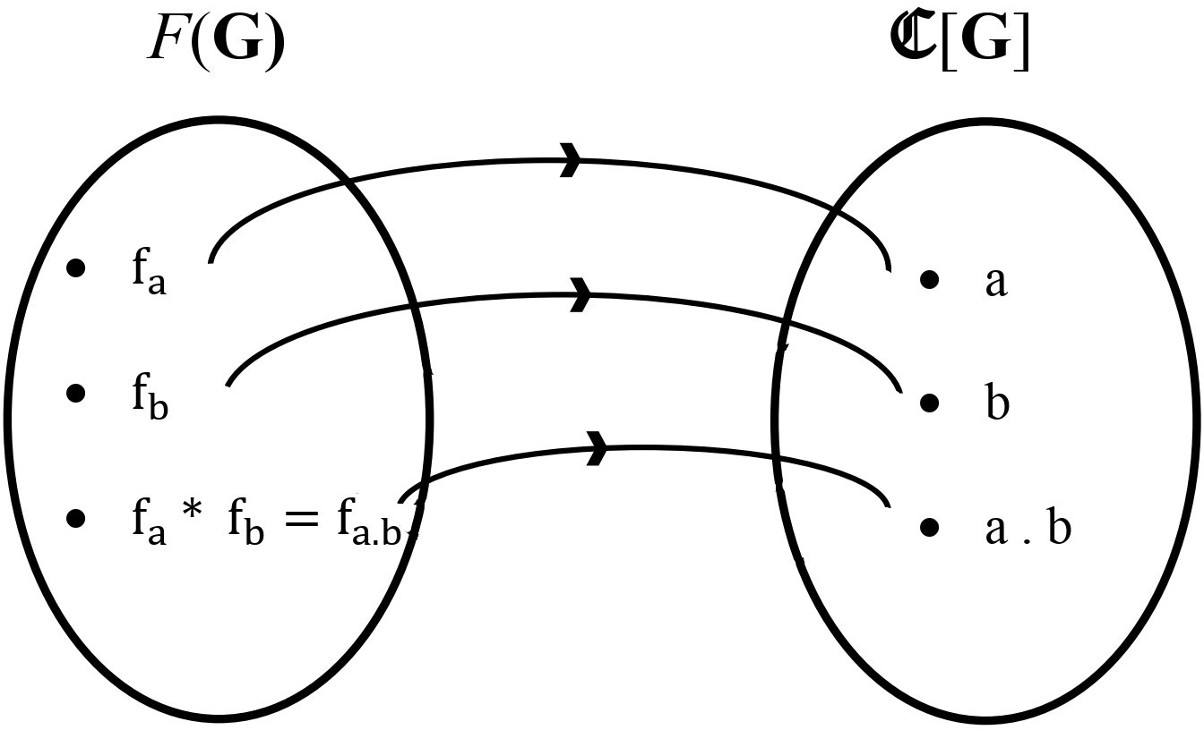

Gambar 2.1. Pemetaan antara F (G) dan C[G]

Definisi 5 Didefinisikan fungsi δ_{γ}j sebagai berikut

δ_{γ}j

(γ_{k}
) ≡ ,1 jika γ_{j} = γ_{k},
,0 jika γ_{k} ̸= γ_{j}.


(2.18)

Untuk setiap f ∈ F (G) sekarang dapat dituliskan menjadi

f = f (γ_{k})δ_{γ}k . (2.19)
Σ
k

Selain itu berlaku juga

(δ_{γ}j ∗ f )(γ_{i}) =
Σ
γ_{k}◦γ_{l}=γ_{i}

f (γ_{k}). (2.20)

dengan syarat δ_{γ}j ∗ δ_{γ}k bernilai 1 jika γ_{j} dan γ_{k} dapat dikomposisikan dan 0 jika tidak, sehingga

δ_{γ}j ∗ δ_{γ}k = δ_{γ}k ◦γl = δ(γ_{j}, γ_{k}). (2.21)

Definisi 6 (Ciaglia, 2024) Operator involusi ∗ pada aljabar grupoid

C[G] didefinisikan sebagai
a∗ = Σ a¯_{k}γ⁻¹, ∀a = Σ a_{k}γ_{k} ∈ C[G]. (2.22)
k
k k
Operator involusi pada F (G) didefinisikan sebagai

∗ −1
f = Σ f (γ )δ_{γ}
k
k
k , ∀f = f (γ_{k})δ_{γ}k
k
Σ
∈ F (G). (2.23)

Wakilan linear dari grupoid G adalah sebuah functor ρ : G −→
Vect dan ρ¯ : Ω −→ Vect, yaitu diberikan untuk setiap objek
x ∈ Ω dalam sebuah ruang linear ρ¯(x) = V_{x}, ∀ γ : x −→ y, pemetaan pada ruang linear ρ(γ) : V_{x} −→ V_{y} sedemikian sehingga ρ(1_{x}) = id_{V} dan ρ(γ ◦ γ′) = ρ(γ) ◦ (γ′), ∀ x ∈ Ω, dan setiap γ dan γ′ yang dapat dikomposisikan. Dengan ini gagasan wakilan linear dari grupoid diperluas secara alami teori wakilan linear dari grup (Ciaglia, 2024). Secara singkat, pemetaan wakilan dari grupoid diatas dapat di tulis sebagai berikut:
x

ρ :G −→ ρ(G)
γ −→ ρ(γ) : Vect −→ Vect
ρ(γ) : V_{x} −→ ρ(γ)V_{x} = V_{y} ρ¯ :Ω −→ Vect
x −→ ρ¯(x) = V_{x}

(2.24)

Diketahui bahwa jika diberikan sebuah grupoid berhingga G, terdapat identifikasi alami antara wakilan linear ρ dari grupoid dengan modul C[G]. Hubungan ini ditetapkan sebagai berikut. Misalkan ρ adalah wakilan dari G, lalu didefinisikan ruang linear
V = ⊕_{a}V_{x}a dan pemetaan R : C[G] −→ End(V ), R(a)(v) =

k a_{k}ρ(γ_{k})(v), dengan ρ(γ_{k})(v) = ρ(γ_{k})(⊕_{a}V_{a}) = ⊕_{a}ρ(γ_{k})(V_{a}) jika γ_{k} : x_{a} −→ x_{b} dan v = ⊕_{a}v_{a}. Pemetaan R jelas merupakan homomorfisma, oleh karena itu ruang linear V dianggap sebagai sebuah modul C[G].
Σ

1. Wakilan Fundamental dari Grupoid Berhingga
Selanjutnya pada subbab ini akan dijelaskan tentang wakilan fundamental dari grupoid berhingga yang mana wakilan inilah yang akan digunakan pada bab selanjutnya untuk memetakan grupoid ke ruang kuantum.
Diberikan grupoid berhingga G dengan ruang objek Ω, didefinisikan ruang Hilbert H_{Ω} sebagai ruang linear kompleks yang dihasilkan oleh unsur-unsur x ∈ Ω dengan perkalian:
n
Σ
⟨ϕ|ψ⟩ = ϕ¯aψ_{a}, (2.25)
a=1
Σ

dengan ϕ = a ϕ_{a} |x_{a}⟩, dimana ϕ_{a} ∈ C dan |x⟩ merupakan vektor dari u x ∈ Ω. Dari definisi ⟨y|x⟩ = δ_{xy} dan himpunan vektor |x_{a}⟩ dibentuk dasar ortonormal dari H_{Ω}, dengan menggunakan notasi
H_{Ω} = ⊕^{n} C |x_{a}⟩.
a=1
Wakilan fundamental dari G diberikan setiap objek x ∈ Ω dengan ruang linearnya π¯(x) = C |x⟩ dan untuk setiap unsur grupoid γ : x −→ y, pemetaan linearnya π(γ) : π¯(x) −→ π¯(y), yang diberikan oleh π(γ) |x⟩ = |y⟩. Secara lebih jelas, pemetaan wakilan ini dapat di tulis sebagai berikut:

π¯ : Ω −→ π¯(Ω)
x −→ π¯(x) = C |x⟩
(2.26)

π : G −→ πG
γ −→ π(γ) : π¯(x) −→ π¯(y)
C |x⟩ −→ C |y⟩

(2.27)

Karena memiliki hubungan satu-satu anatara wakilan linear grupoid dan modul, didefinisikan wakilan fundamental dengan pemetaan π : C[G] −→ End(H_{Ω}) yang menyediakan struktur modul seperti berikut:
π˜(a)ϕ = a_{k}ϕ_{b}π(γ_{k}) |x_{b}⟩ , (2.28)
Σ
k,b

dengan penjelasan sebagai berikut:
End(H_{Ω}) ∋ a_{k}π(γ_{k}) = π˜(a) : H_{Ω} −→ H_{Ω}
Σ
k
Σ

dimana
ϕ = ϕ_{a} |x_{a}⟩ −→ π˜(a)ϕ
a

π˜(a)ϕ = Σ a_{k}π(γ_{k})! ϕ = Σ a_{k}π(γ_{k})ϕ
= Σ a_{k}π(γ_{k})ϕ Σ ϕ_{b} |x_{b}⟩ = Σ Σ a_{k}ϕ_{b}π(γ_{k}) |x_{b}⟩
Σ
k
k
k
b
k
b
= a_{k}ϕ_{b}π(γ_{k}) |x_{b}⟩ .
k,b

Diperkenalkan simbol indikator δ(γ_{k}, x_{b}) yang didefinisikan 1 jika
s(γ_{k}) = x_{b} dan 0 untuk selainya, sehingga persamaan (2.16) dapat

ditulis menjadi:

π(a) = a_{k}ϕ_{b}δ(γ_{k}, x_{b}) |t(γ_{k})⟩ . (2.29)
Σ
k,b

Perhatikan bahwa wakilan fundamentalnya adalah wakilan ∗, sehingga π(a∗) = π(a)† dimana π(a)† dinyatakan sebagai operator adjoint yang berhubungan dengan struktur inner perkalian pada H_{Ω} (perhatikan bahwa ⟨y|π(γ)x⟩ = π(γ⁻¹y x jika γ : x −→ y).

Berdasarkan wakilan fundamental grupoid diperkenal norma alamiah pada aljabar grupoid sebagai (penjelasan detail mengenai norma alamiah dapat dilihat di (MacCluer, 2009)):
||a|| = ||π˜(a)||, a ∈ C[G] (2.30)

dimana norma pada ruas kanan merupakan norma operator. Sehingga didapatkan bahwa ||a∗a|| = ||a||², yang berarti bahwa aljabar grupoid C[G] adalah sebuah aljabar C∗.
Berdasarkan penjelasan diatas tentang wakilan fundamental dari grupoid berhingga dapat dijelaskan secara ringkas berdasarkan gambar di bawah ini:

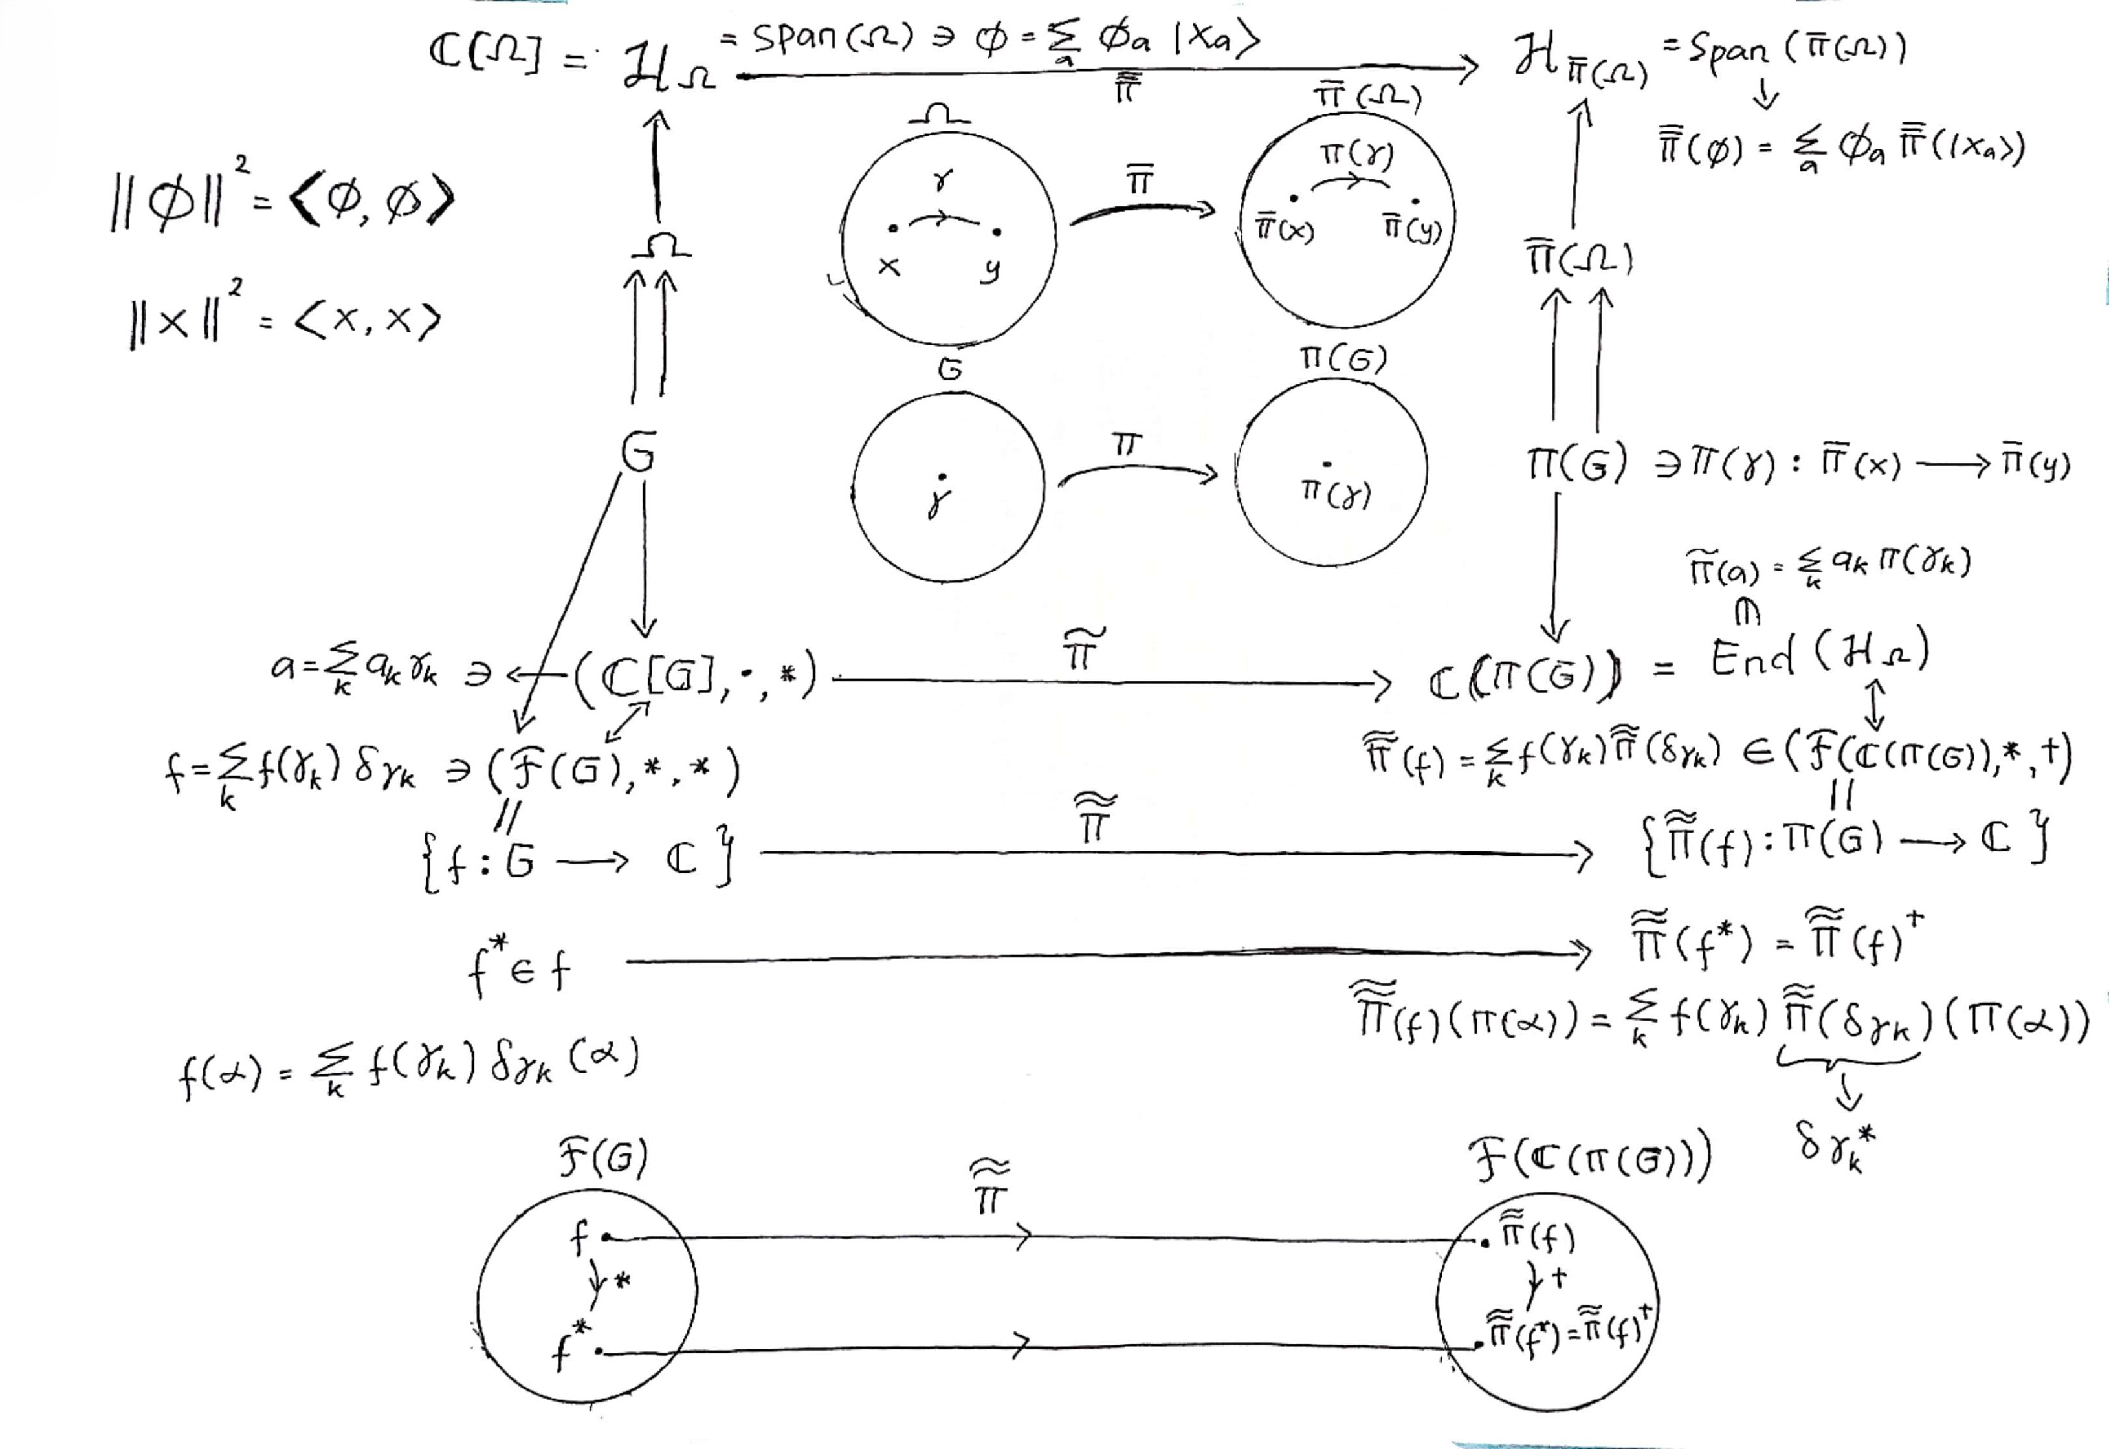
Gambar 2.2. Pemetaan wakilan fundamental grupoid Berdasarkan gambar.(2.2) terlihat bahwa banyak sekali
wakilan fundamental yang bisa gunakan untuk mewakili grupoid, tetapi pada penelitian ini wakilan yang digunakan yaitu wakilan Ω ke H_{Ω} yang berupa ruang kompleks. Wakilan ini nantinya akan memetakan G ke π(G) menggunakan wakilan π.

Aljabar Schwinger

Dalam pembahasan kali ini yaitu tentang Aljabar Schwinger yang wakilannya dapat di bawa menuju ke grupoid melalui wakilan regularnya. Pendekatan dasar J. Schwinger terhadap mekanika kuantum sendiri menggambarkan hubungan antara aljabar dengan simbol yang mewakili proses pengukuran selektif (Ibort, 2020).
Dalam bentuk yang sederhana, pengukuran selektif yang lengkap dapat didefinisikan sebagai berikut. Terdapat suatu sistem fisis, katakanlah ε suatu ensembel yang memiliki tipe dan kondisi yang sama. Serta unsur-unsur S dari ensembel ε yang tidak saling

berinteraksi diantaranya (Ibort, 2020).
Diasumsikan suatu A yang dapat diamati dan di ukur besaran fisisnya seperti posisi, momentum, dan sebagainya, sedemikian rupa sehingga menghasilkan a ∈ R dari masing-masing A ∈ A yang dapat diukur pada sistem S manapun dari ensembel ε. Pengukuran sebagai a =< A : S >. Dan diasumsikan bahwa ensembel ε cukup besar sehingga untuk setiap A yang diukur terhadap sistem S akan mengukur nilai a.
Dua buah observabel A, B ∈ A dikatakan kompatibel jika hasil pengukuran tidak bergantung pada urutan pengukuranya. Jadi dapat dinyatakan dengan < A : B : S > dimana dilakukan pengukuran pada B terlebih dahulu lalu dilanjutkan dengan pengukuran A pada sistem S dan menghasilkan (a, b), berlaku juga untuk kebalikanya < B : A : S > akan menghasilkan (b, a).
Begitu juga dengan suatu observabel A = {A₁, A₂, ...A_{N} } ⊂ A dikatakan kompatibel satu sama lain jika hasil pengukuran tidak bergantung pada urutan pengukuran. Sehingga pada observabel A yang diukur akan menghasilkan a = (a₁, a₂, ...a_{n}) dan akan menolak semua sistem S pada ensembel ε yang akan menghasilkan
a′ = (a′ , a′ , ...a′ ), sehingga proses ini dapat dinyatakan dalam
1 2 n
M_{A}(a, a) atau secara singkat M (a). Jadi penunjukan hasil pengukuran A pada sistem S dinyatakan dalam M (a)S = S jika a =< A : S > dan M (a)S = 0 jika a ̸=< A : S > (Ibort, 2020).
Suatu pengukuran selektif dikatakan lengkap jika kompatibel pada observabel A adalah maksimal. Diasumsikan terdapat pengukuran selektif yang lengkap dan keadaan sistem kuantum ditetapkan dengan melakukan pengukuran selektif lengkap padanya. Sehingga ruang keadaan S disediakan oleh hasil

pengukuran selektif lengkap.
Selanjutnya untuk simbol yang lebih umum ditulis sebagai M (a′, a) yang merupakan pengukuran selektif lengkap yang mengubah sistem ensembel dengan cara kompatibel, yang berarti pengukuran ini menolak semua sistem ensembel yang hasilnya berbeda dengan a dan sedemikian rupa sehingga pengukuran A pada sistem tersebut menghasilkan a′.
Dalam pengukuran ini juga berlaku hukum komposisi sebagai berikut:
M (a′′, a′) ◦ M (a′, a) = M (a′′, a) (2.31)
dimana simbol ◦ berarti melakukan pengukuran selektif dari M (a, a′) ke M (a′′, a′) satu demi satu (Ibort, 2020). Dalam kasus lain jika a′ ̸= a′′ akan menghasilkan 0, dapat ditulis sebagai berikut:
M (a′′′, a′′) ◦ M (a′′, a′) = 0 (2.32)
sehingga untuk 3 pengukuran selektif secara berturut-turut sebagai berikut:

(2.33)
M (a, a′)◦ M (a′, a′′) ◦ M (a′′, a′′′) =
M (a, a′) ◦ M (a′, a′′) ◦ M (a′′, a′′′)

yang berarti komposisi ini memiliki hukum asosiatif (Ibort, 2020).
Lalu untuk kasus lain seperti berikut:

M (a′, a′′) ◦ M (a′′, a′) = M (a′, a′),
M (a′′, a′) ◦ M (a′, a′′) = M (a′′, a′′).

(2.34)

hasil perkalian di sisi kiri hanya berbeda dalam urutan menghasilkan hasil yang berbeda (sisi kanan berbeda jika a′ ̸= a′′),

sehingga Aljabar ini memiliki sifat non-komutatif untuk perkalian (Penjelasan secara lengkap mengenai sifat non-komutatif dapat dipelajari pada (Hall, 2003)). Hukum komposisi alamiah ◦ yang didefinisikan pada pengukuran selektif diatas menentukan hukum grupoid dalam kumpulan G_{A}.
Pada sistem fisika tertentu, terdapat grupoid G_{A} yang berkaitan dengan setiap observabel kompatibel yang lengkap
A. Keadaan didefinisikan sebagai hasil pengukuran selektif yang lengkap, untuk setiap observabel kompatibel yang lengkap terdapat kumpulan keadaan yang dilambangkan |a⟩ (Ibort, 2020). Begitu pula untuk observabel kompatibel lengkap B memiliki kumpulan keadaan |b⟩.
Kedua keadaan tersebut dikatakan ekuivalen jika keduanya saling subordinasi, seperti |a⟩ adalah subordinat terhadap |b⟩,
|a⟩ ≺ |b⟩, berlaku juga sebaliknya |b⟩ ≺ |a⟩. Sehingga, ruang keadaan S dari sistem adalah kumpulan kelas ekuivalen dari keadaan yang ditentukan oleh semua pengukuran selektif lengkap (Ibort, 2020).
Secara keseluruhan, ruang G yang terdiri atas semua pengukuran selektif lengkap dengan hukum komposit diatas memiliki struktur grupoid yang ruang objeknya adalah ruang keadaan S dari sistem dan dinyatakan dengan G ⇒ S, dimana
pemetaan sumber dan target pada grupoid ini sebagai berikut
(Ibort, 2020)

s(M (a′, a)) = a t(M (a′, a)) = a′. (2.35)

terlihat bahwa pada persamaan diatas pemetaan sumber dan target pada aljabar Schwinger memiliki struktur yang sama dengan pemetaan sumber dan target pada grupoid sesuai dengan

pernyataan sebelum definisi 1.

BAB III
HASIL DAN PEMBAHASAN

Dalam pembahasan ini ditinjau sistem fisis berupa elektron tanpa pengaruh potensial apapun. Berdasarkan persamaan Dirac, elektron tersebut memiliki empat macam nilai keluaran dari besaran energi dan spin yakni (+, +), (+, −), (−, +), dan (−, −). Unsur petama melambangkan energi, yakni E > 0 dan E < 0, sementara unsur kedua melambangkan spin yang masing-masing
bernilai + ¹ dan − ¹ . Selanjutnya dapat dibentuk himpunan
2
2
Ω sebagai obyek yang berisikan keluaran-keluaran dari hasil pengukuran, sebagai berikut

Ω ≡ {(+, +), (+, −), (−, +), (−, −)}. (3.1)

Dengan menggunakan notasi berikut ini

a₁ = (+, +), a₃ = (−, +),
a₂ = (+, −), a₄ = (−, −),

dapat dibentuk transisi antar anggota Ω sebagai berikut

α_{ij} = a_{j} −→ a_{i}. (3.2)

Pada transisi ini secara matematis sangat memungkinkan terjadi, tetapi secara fisis transisi ini tidak sepenuhnya bisa dilakukan. Seperti contoh untuk α₃₁, hal ini di interpretasikan bahwa pemetaan dari α₁ yang merupakan elektron spin + ¹ ke α₃ berupa positron spin + ¹ . Secara fisis transisi ini tidak memungkinkan karena transisi dari elektron ke positron itu tidak ada.
2
2

28

Selanjutnya dapat dibentuk himpunan G yang berisikan semua morfisma atau transisi antar anggota Ω sebagai berikut

G = {α₁₁, α₁₂, α₁₃, α₁₄, α₂₁, α₂₂, α₂₃, α₂₄, α31, α32, α33, α34, α41, α42, α43, α44}
(3.3)

Operasi biner ◦ pada G merupakan operasi komposisi yang memenuhi perhitungan berikut

2
α
= α₁₁, | α₁₁ ◦ α₂₂ = α₂₂ ◦ α₁₁ = 0, | α11 ◦ α12 = α12
= α₂₂, | α₁₁ ◦ α₃₃ = α₃₃ ◦ α₁₁ = 0, | α11 ◦ α13 = α13
= α₃₃, | α₁₁ ◦ α₄₄ = α₄₄ ◦ α₁₁ = 0, | α11 ◦ α14 = α14
= α₄₄, | α₂₂ ◦ α₃₃ = α₃₃ ◦ α₂₂ = 0, | α₃₃ ◦ α₄₄ = α₄₄ ◦ α₃₃ = 0

11
2
α
22
2
α
33
2
α
44

α₁₁ ◦ α₂₃ = 0, | α₁₁ ◦ α₂₄ = 0, | α₁₁ ◦ α₃₄ = 0,
α₁₁ ◦ α₂₁ = 0, | α₁₁ ◦ α₃₁ = 0, | α₁₁ ◦ α₄₁ = 0,
α₁₁ ◦ α₃₂ = 0, | α₁₁ ◦ α₄₂ = 0, | α₁₁ ◦ α₄₃ = 0,
α22 ◦ α23 = α23, | α33 ◦ α34 = α34, |  | α44 ◦ α41 = α23,
α22 ◦ α24 = α24, | α33 ◦ α31 = α31, |  | α44 ◦ α41 = α41,
α22 ◦ α21 = α21, | α33 ◦ α32 = α32, |  | α44 ◦ α43 = α43,
α12 ◦ α21 = α11, | α13 ◦ α31 = α11, |  | α14 ◦ α41 = α11,
α12 ◦ α22 = α12, | α13 ◦ α32 = α12, |  | α14 ◦ α42 = α12,
α12 ◦ α23 = α13, | α13 ◦ α33 = α13, |  | α14 ◦ α43 = α13,
α12 ◦ α24 = α14, | α13 ◦ α34 = α14, |  | α14 ◦ α44 = α14,
α21 ◦ α11 = α21, | α23 ◦ α31 = α21, |  | α24 ◦ α41 = α21,
α21 ◦ α12 = α22, | α23 ◦ α32 = α22, |  | α24 ◦ α42 = α22,
α21 ◦ α13 = α23, | α23 ◦ α33 = α23, |  | α24 ◦ α43 = α23,
α21 ◦ α14 = α24, | α23 ◦ α34 = α24, |  | α24 ◦ α44 = α24,

α31 ◦ α41 = α31, | α32 ◦ α21 = α31, | α31 ◦ α11 = α31,
α31 ◦ α42 = α32, | α32 ◦ α22 = α32, | α31 ◦ α12 = α32,
α31 ◦ α43 = α33, | α32 ◦ α23 = α33, | α31 ◦ α13 = α33,
α31 ◦ α44 = α34, | α32 ◦ α24 = α34, | α31 ◦ α14 = α34,
α41 ◦ α11 = α41, | α42 ◦ α21 = α41, | α43 ◦ α31 = α41,
α41 ◦ α12 = α42, | α42 ◦ α22 = α42, | α43 ◦ α32 = α42,

α41 ◦ α13 = α43, α42 ◦ α23 = α43, α43 ◦ α33 = α43, α41 ◦ α14 = α44, α42 ◦ α24 = α44, α43 ◦ α34 = α44,
(3.4)

dan 0 untuk selainnya. Perhitungan tersebut dapat dirangkum dalam kaidah berikut

αij

- α_{kl}
= ,α_{il}, jika j = k
,0, jika j ̸= k.


(3.5)

Secara teoritis α_{ij} ◦ α_{kl} merupakan transisi dari α_{kl} −→ α_{ij}. Berdasarkan pers.(3.2), α_{ij} ◦ α_{kl} merupakan transisi antar transisi sebagai berikut

α_{ij} ◦ α_{kl} = α_{l} −→ α_{k} −→ α_{j} −→ α_{i}. (3.6)

Wakilan fundamental dari aljabar grupoid didefinisikan pada ruang kompleks H = C⁴ yang dibangun di atas lapangan kompleks dengan basis kanonik |+, +⟩ , |+, −⟩ , |−, +⟩ dan |−, −⟩. Wakilan fundamental ini dipilih karena penyesuaian dari ruang matematis ke ruang Hilbert agar pemodelan elektron positron yang di dapat sesuai dengan spinor Dirac. Pada wakilan ini di dapat dua jenis yaitu wakilan untuk partikel diam dengan momentum p = 0 yang memiliki wakilan G berupa π dan untuk partikel bergerak dengan

momentum p ̸= 0 berupa π′ dan π′′. Pada wakilan G untuk partikel bergerak memiliki wakilan yang tidak tunggal, sehingga pada pembahasan ini akan di tunjukan salah satu contoh wakilan G yang mana elemen matriksnya memiliki determinan sama dengan nol yang akan diwakilikan oleh π′ dan untuk determinan tidak sama dengan nol yang akan diwakilkan oleh π′′. Untuk hasil lebih rinci sebagai berikut.
Untuk nilai momentum p = 0, wakilan bagi unsur-unsur basis kanonik yang dibentuk berdasarkan spinor Dirac adalah sebagai berikut
1 0

0 0

0
0
|+, +⟩ =   , |−, +⟩ =   ,
0
0
0
1

(3.7)

|+, −⟩ =   , |−, −⟩ =   .
1 0
0
0
0
1

Dapat di lihat bahwa pada persamaan di atas memiliki unsur yang sama persis seperti spinor Dirac pada pers.(2.4) dan pers.(2.5), yang menginterpretasikan untuk |+, +⟩ merupakan elektron spin up (+ ¹ ), |+, −⟩ merupakan elektron spin down (− ¹ ), |−, +⟩
2 2
merupakan positron spin up (+ ¹ ) dan |−, −⟩ merupakan positron
2
spin down (− ¹ ).
2
Unsur-unsur grupoid diwakilkan oleh π dalam matriks-matriks

berikut
) = 

π(α₁₁

1 0
0 0
0

 | 0 | 0
 | 0
 | 0

0 0  0 1  π(α ) =   0 0 | 0  0  0  0  0 | 0  0  0  0  0
 | 0
 | 0

0 0 0 , 22 0 0


 

π(α₃₃
0 0 0 0

0 0 0 0
0 0 0 0
 
) = 0 0 1 0 , π(α₄₄
0 0

0 0

) = 0 0

0

π(α₁₂

π(α₁₃

π(α₁₄

π(α₂₃
0 0 0 0
0 1 0 0
 
0 0 0 0
) = 0 0 0 0 , π(α

0 0 0 0
 
0 0 1 0
0 0 0 0
) = 0 0 0 0 , π(α

0 0 0 0
 
0 0 0 1
0 0 0 0
) = 0 0 0 0 , π(α

0 0 0 0
 
0 0 0 0
0 0 0 0
) = 0 1 0 0 , π(α

0 0 0 0
0 0 0 1
0 0 0 0
0
21) = 0 0 0 0
1 0 0 0

0 0 0 0
0 0 0 0
31) = 1 0 0 0
0 0 0 0

0 0 0 0
0 0 0 0
41) = 0 0 0 0
0 0 0 0

1 0 0 0
0 0 0 0
32) = 0 0 0 0
0 0 1 0

0 0 0 0

π(α₂₄

0 0 0 0
0 0 0 0

0 1 0 0
0
₄₂) = 0
) = 0 0 0 0 , π(α
 
0
0
 
0
0
1
0
0 | 0
0 | 0
0 | 0
0 | 0

π(α₃₄
0 0 0 0
0 0 0 0

0 0 0 0
0 0 0 0
43) = 0 0 0 0 .
) = 0 0 0 1 , π(α
0 0 0 0

0 0 1 0

Dari unsur-unsur di atas merupakan matriks-matriks yang dibentuk dengan merekayasa elemen-elemenya agar memenuhi sifat-sifat dari perhitungan operasi biner, di dapatkan bahwa π(α₁₁), π(α₂₂), π(α₃₃) dan π(α₄₄) merupakan wakilan dari 1_{a}1 , 1_{a}2 , 1_{a}3 dan 1_{a}4 . Sebagai contoh, misal untuk π(α₁₁) merupakan transisi dari |+, +⟩ −→ |+, +⟩, sedemikian rupa sehingga berlaku

π(α₁₁) |+, +⟩ = |+, +⟩ . (3.8)

Wakilan π(α₁₁) dibentuk sedemikan rupa agar memenuhi pers.(3.5), sehingga didapatkan sebagai berikut
1 0 0 0 1 1
0 0 0 0 0 0
π(α ) |+, +⟩ =     =   . (3.9)
11      
0 0 0 0
0
0
0 0 0 0 0
0
Untuk nilai p > 0 (momentum lebih dari nol) didapatkan basis

kanonik sebagai berikut

1 

 
|+, +⟩ = 
  

p_{z}/(E + m)
(p_{x} + ip_{y})/(E + m)

0
−p_{z}/(−E + m)
, |−, +⟩ = (−p_{x} − ip_{y})/(−E + m) ,

1
0




 0 
1
(−p_{x} + ip_{y})/(−E + m)
 
 

|+, −⟩ = 
 
(p_{x} − ip_{y})/(E + m)
−p_{z}/(E + m)
 , |−, −⟩ = 
p_{z}/(−E + m)
,

0
1



pada persamaan di atas juga memiliki unsur yang sama persis dengan spinor Dirac pada pers.(2.8) dan pers.(2.9) untuk solusi partikel yang bergerak, dengan interpretasi |+, +⟩ sebagai elektron spin up (+ ¹ ), |+, −⟩ untuk elektron spin down (− ¹ ),
2 2
|−, +⟩ untuk positron spin up (+ ¹ ) dan |−, −⟩ untuk positron spin down (− ¹ ). Dan unsur-unsur grupoid di wakilkan oleh operator π′ dengan determinan ̸= 0 sebagai berikut
2
2

′
π (α₁₁) =

′
π (α₃₃) =
1 0 0 0
0 0 0 0
0 0 1 0
 

0 0 0 1
 
1 0 0 0
0 1 0 0
0 0 1 0

0 0 0 0

′
, π (α₂₂) =

′
, π (α₄₄) =
0 0 0 0
0 0 1 0 ,
0 1 0 0

0 0 0 1
1 0 0 0
0 0 0 0 ,
0 1 0 0

0 0 0 1

′
π (α₁₂) =
0 1 0 0
0 0 0 0

p  ,

z


0 0
px−ipy
0 

′
π (α₂₁) =
- 0 0 px+ipy
z

−p

0 0 0 0
1 0 0
px−ipy  ,


0 0 pz 0 
0 0 0

′
π (α₁₃) =
−pz
px+ipy


0 0 1 0
0 0 0 0
(−E+m) ,
 0 0 0
−(E+m) 

(px+ipy ) (E+m)
0 0

0
0
−(E+m)
0 0
(−E+m)

(−px+ipy )

′
0 0 0

π (α31) = (−E+m)

1 0 0 0
,



0 0 0 0



′
π (α₁₄) =
0 0 0 1
0 0 0 0
(−E+m)  ,

0 (E+m) 0 0 


(px+ipy ) (E+m)
0 0 0

(−px+ipy ) (−E+m)
0 0 0

′ 0 0 (E=m) 0
,



π (α₄₁) =

(−E+m)


0 0 0 0


1 0 0 0

′
π (α₂₃) =

′




0
0

0 | 0 | 0
0 | 0 | 1

0 0 (px (E  (−E+m) 0  0 0 0  0 (−px−ipy ) 0  0 1 0  0 0 0  0 0 0  0 0 0  0 0 0  0 0 −(E+m)  0 (−px+ipy ) 0  0 0 0 |  | −ip_{y})  ,  +m) 0  0 0  (_{E} +m)   (E+m)  0  ,  0   0  0   1  (p_{x}−ip_{y})  ,  (E+m)   0  0 
0 0 | 0 | 0
0 1 | 0

(E+m)

π (α₃₂) =



(−E+m)

′
π (α₂₄) =

′






(E+m)

(−E+m)

−(E+m)


π (α₄₂) =
(E+m)

,

0 
 0 (−1) 0 0

(−px−ipy )

′
0 0 0

π (α34) = (−px+ipy )

,

0 0 0 1


0 0 0 0

(−px+ipy )

−pz
0 0 0

′ 0 ^{p}z 0 0


.

π (α₄₃) =

(−px−ipy )


0 0 0 0


0 0 1 0

Untuk solusi unsur-unsur grupoid pada wakilan ini dengan determinan ̸= 0 yang di wakilakan oleh π′′ adalah sebagai berikut

′′
π (α₁₁) =

′′
π
(α₃₃) =
- 0 0 0
0 1 0 0

0 0 0 1
1 0 0 0
0 1 0 0

0 0 0 1
1 0 0 0
, π (α₂₂) = 0 0 1 0
0 0 1 0
 
0 1 0 0
′′

0 0 0 1
1 0 0 0
 

0 1 0 0
0 0 1 0 , π
(α₄₄) = 0 0 1 0
,
′′
0 0 0 1

1 1 0 0
−1 1 0 0


π (α₁₂) =

′′  


0


0
pz
E+m
(px+ipy ) (E+m)
(E+m) (px−ipy )
(E+m) ,
pz 
(E+m)
pz

′′ 
(E+m) (px−ipy )

1 0 0 0
1 1 0 0

,


π (α₂₁) =
 0
(px−ipy )
 (E+m)
0
−pz
(E+m)
−(E+m)
(Px+ipy )
(E+m)
pz 
0 0

(E+m)

pz
(E+m)

′′ pz
(−E+m)
(−px−ipy )
(−E+m)
(−px−ipy )
1 0
0 0


π (α₁₃) =



pz ,
(E+m) 0
0 0
(px+ipy ) (E+m)
0 0
1


−pz
(−E+m)
(−px+ipy )

′′ (−E+m)
0 0 0
1 0 0 


π (α₃₁) =


1 0 (E+m)
z
0 0 (E+m)
p
z
−(E+m) ,
(px+ipy )
p
−(E+m)
px+ipy )

(−px+ipy ) 0
 0 0
(−E+m) 

′′ 
0 (−E+m) 0
z
p
−1 

π (α₁₄) =


0 0 1 ^{p}z 
,

(E+m)
(px+ipy ) (E+m)
0 0 0



(−px+ipy ) (−E+m)
pz

π (α41) =  (−E+m)
0 0 0

−1 0 (E+m)
z
′′
0 0 0
1 0 0
 ,
0


(E+m)
p
(px+ipy )

(E+m)

pz
0 −1 0

(E+m)

′′ pz
(−E+m)
−px−ipy

1 0

π (α23) = (E+m)

 pz
0 0
(−E+m)
−px−ipy
(px−ipy ) ,
(E+m) 0

−pz
1
(E+m)

−pz
1
(−E+m)
(−px−ipy )
0
′′ (−E+m)
0 0 
0 0 
,

π (α32) = (E+m)

0 0 (px−ipy )
0 

0 −1 0 (E+m)
−p

z

(−E+m)
(−px+ipy )
0 0 −1 

(−E+m)

′′  0 0 0


π (α₂₄) =



0 0 1
x
y
(E+m)
−pz
(E+m)
pz (p −ip ) ,

(−E+m)
(−px+ipy )
(−E+m)
pz
0

(−px+ipy ) (−E+m)
−1
pz
 0
′′ (−E+m)
(E+m) (px−ipy ) (E+m)
(px−ipy )
(E+m)
pz

(E+m)

pz
,


π (α42) = (E+m)

0 0 (px−ipy )
(E+m)
0 1
(px−ipy )
0
(E+m)
pz

(−E+m)

(−px+ipy )
(−E+m)

′′
π (α34) = (−px+ipy )
0 0 1 1


0
(−E+m)
−pz
(−E+m)
−pz

(−E+m)
−pz
−pz
(−E+m)
0 
(−px−ipy ) (−E+m)
0  ,


0

0 1

(−E+m)

pz
(−E+m)

′′
(−E+m)
(−px−ipy )
(−E+m)
(−px+ipy ) (_{E} +m)
pz 0
.


π (α₄₃) = ^{p}z

(−px−ipy )
(−E+m)



(−E+m)
 pz
0 1 0

0 0 1 1
Jadi diperoleh secara umum bahwa wakilan dari aljabar grupoid C[G] untuk sistem elektron tanpa pengaruh potensial merupakan Ml(4, C), yakni himpunan yang berunsurkan semua matriks berukuran 4 × 4 dengan elemennya berupa bilangan kompleks.
Cara yang ditempuh dalam penelitian ini untuk membentuk struktur grupoid bagi elektron dan positron berbeda dengan yang dilakukan oleh (Ciaglia, 2019). Menurut penjelasan Ciaglia (2019), seharusnya Ω untuk elektron positron adalah Ω = {+, −, +, −}, dengan dua unsur pertama untuk energi dan dua unsur kedua untuk spin. Namun jika berangkat dari Ω yang seperti ini, maka basis kanonis di H_{Ω} tidak akan sesuai dengan solusi persamaan Dirac. Oleh karena itu, dalam penelitian ini konsep Ω dimodifikasi sehingga berbentuk Ω =
{(+, +), (+, −), (−, +), (−, −)} sebagaimana yang diberikan di
awal bab ini. Dengan cara ini dapat diperoleh basis kanonis yang sesuai dengan solusi persamaan Dirac.
Modifikasi untuk Ω dilakukan karena ada dua besaran yang memiliki swavektor (eigen vector) bersama. Pada pemodelan elektron positron, besaran energi dan spin memiliki swavektor bersama. Oleh karena itu, dalam pembentukan Ω dalam sistem

kuantum harus memperhatikan ada tidaknya besaran-besaran yang memiliki swavektor bersama.

BAB IV PENUTUP

Kesimpulan
  - Pemodelan elektron-positron dengan menggunakan gropoid dimulai dengan membentuk ruang objek Ω yang berisikan empat macam keluaran pengukuran, yakni elektron berenergi positif dengan spin + ¹ , elektron berenergi positif dengan spin − ¹ , positron berenergi positif dengan spin + ¹ , dan positron berenergi positif dengan spin − ¹ .
2
2
2 2
Selanjutnya dibentuk himpunan G yang berisikan semua transisi/morfisma antar unsur-unsur di Ω. Operasi biner pada G merupakan pemetaan komposisi ◦. Aljabar grupoid untuk memodelkan elektron positron diberikan oleh (G, Ω, s, t, ◦), dengan s dan t adalah pemetaan sumber dan target.
  - Wakilan fundamental bagi model grupoid elektron positron adalah berupa aljabar matriks Ml(4, C).

Saran

Untuk penelitian selanjutnya dapat dibentuk wakilan yang lebih rinci untuk kasus elektron yang dipengaruhi oleh potensial.

41

DAFTAR PUSTAKA

Alemdar, N. Temel, S. 2019. Group-2-groupoids and 2G-crossed modules. Hacettepe Journal of Mathematics S Statistics. Volume 48 (5).
Anderson, C, D. 1933. The Positive Electron. Physical Review, 43(6), 491–494.
Baez, J. C., S Lauda, A. D. 2004. Higher-dimensional algebra IV: 2-groupoids. Theory and Applications of Categories, 12(2), 423–491.
Brown, R. 1987. From groups to groupoids: A brief survey. Bulletin of the London Mathematical Society, 19(2), 113–134.
Ciaglia, F. M. Ibort, A. S Marmo, G. 2019. Schwinger’s picture of quantum mechanics I: Groupoids. International Journal of Geometric Methods in Modern Physics. 16(08):1950119.
Ciaglia, F. M. Di Cosmo, F. Ibort, A. Marmo, G. S Schiavone3, L. 2024. Schwinger’s picture of quantum mechanics: 2-groupoids and symmetries. Journal of Geometry and Physics. Vol 13. arXiv:2104.13880
Ciaglia, F. M. Di Cosmo, F. Ibort, A. S Marmo, G. 2024. The groupoidal picture of quantum mechanics. Journal of Geometry and Physics. 197:105095.
Dirac, P, A, M. 1928. The Quantum Theory of the Electron. Proceedings of the Royal Society of London. Series A, Containing Papers of a Mathematical and Physical Character, 117(778), 610–624.

42

Griffiths, D. 2008. Introduction to Elementary Particles. John Wiley S Sons.
Hall, Brian C. 2003. Lie Groups, Lie Algebras, and Representations: An Elementary Introduction. Springer Science S Business Media.
Ibort, A. A Rodrıguez, M. 2020. An Introduction to Groups, Groupoids and Their Representations. CRC Press. Boca Raton.
MacCluer, Barbara D. (2009). Graduate Texts in Mathematics: Elementary Functional Analysis (1). USA: Springer Science+Business Media B.V.
Peskin, Michael E. 2018. An introduction to quantum field theory.
CRC press.
Schwinger J. 1959. THE ALGEBRA OF MICROSCOPIC
MEASUREMENT. Proceedings of the National Academy of Sciences of the United States of America, 45(10), 1542–1553.
Schwinger, J. 2001. Quantum Mechanics: Symbolism of Atomic Measurements. Springer-Verlag Berlin Heidelberg. New York.

Lampiran 1. Pembuktian Wakilan Matriks Grupoid

Wakilan π

Wakilan α Indeks Sama
Untuk wakilan ini dipatkan jika π(α_{ii}) harus menghasilkan input dan output yang sama sebagai berikut
1 0 0 0 1 1
0 0 0 0 0 0
π(α ) |+, +⟩ =     =   ,
11      
0 0 0 0
0
0
0 0 0 0 0
0
0 0 0 0 0 0
π(α ) |+, −⟩ =     =   ,
0 1 0 0 1 1
22      
0 0 0 0
0
0
0 0 0 0 0
0
0 0 0 0 0 0
π(α ) |−, +⟩ =     =   ,
0 0 0 0 0 0
33      
0 0 0 0
0
0
0 0 1 0 1
1
0 0 0 0 0 0
π(α ) |−, −⟩ =     =   .
0 0 0 0 0 0
44      
0 0 0 1
1
1
0 0 0 0 0
0

Wakilan α Indeks Berbeda
Untuk wakilan ini dipatkan jika π(α_{ij}) harus menghasilkan input dan output yang berbeda sebagai berikut

π(α₁₂) |+, −⟩ = |+, +⟩

di hasilkan

0 1 0 0 0 1
0 0 0 0 1 0

π(α
) |+, −⟩ =     =   ,

12      
0 0 0 0
0
0
0 0 0 0 0
0

di hasilkan
π(α₂₁) |+, +⟩ = |+, −⟩

0 0 0 0 1 0
1 0 0 0 0 1

π(α
) |+, +⟩ =     =   ,

21      
0 0 0 0
0
0
0 0 0 0 0
0

di hasilkan
π(α₁₂) |−, +⟩ = |+, +⟩

0 0 1 0 0 1
0 0 0 0 0 0

π(α ) |−, +⟩ =     =   ,
13      
0 0 0 0
0
0
0 0 0 0 1
0

di hasilkan
π(α₃₁) |+, +⟩ = |−, +⟩

0 0 0 0 1 0
0 0 0 0 0 0

π(α ) |+, +⟩ =     =   ,
31      
0 0 0 0
0
0
1 0 0 0 0
1

di hasilkan
π(α₁₄) |−, −⟩ = |+, +⟩

0 0 0 1 0 1
0 0 0 0 0 0

π(α ) |−, −⟩ =     =   ,
14      
0 0 0 0
1
0
0 0 0 0 0
0
π(α₄₁) |+, +⟩ = |−, −⟩

di hasilkan

0 0 0 0 1 0
0 0 0 0 0 0

π(α ) |+, +⟩ =     =   ,
41      
1 0 0 0
0
1
0 0 0 0 0
0

di hasilkan
π(α₂₃) |−, +⟩ = |+, −⟩

0 0 0 0 0 0
0 0 0 0 0 1

π(α ) |−, +⟩ =     =   ,
23      
0 0 0 0
0
0
0 1 0 0 1
0

di hasilkan
π(α₃₂) |+, −⟩ = |−, +⟩

0 0 0 0 0 0
0 0 1 0 1 0

π(α ) |+, −⟩ =     =   ,
32      
0 0 0 0
0
0
0 0 0 0 0
1

di hasilkan
π(α₂₄) |−, −⟩ = |+, −⟩

0 0 0 0 0 0
0 0 0 0 0 1

π(α ) |−, −⟩ =     =   ,
24      
0 1 0 0
1
0
0 0 0 0 0
0

di hasilkan
π(α₄₂) |+, −⟩ = |−, −⟩

0 0 0 0 0 0
0 0 0 1 1 0

π(α ) |+, −⟩ =     =   ,
42      
0 0 0 0
0
1
0 0 0 0 0
0

di hasilkan
π(α₃₄) |−, −⟩ = |−, +⟩

0 0 0 0 0 0
0 0 0 0 0 0

π(α ) |−, −⟩ =     =   ,
34      
0 0 0 0
1
0
0 0 0 1 0
1

di hasilkan
π(α₄₃) |−, +⟩ = |−, −⟩

0 0 0 0 0 0
0 0 0 0 0 0

π(α ) |−, +⟩ =     =   .
43      
0 0 1 0
0
1
0 0 0 0 1
0

Wakilan π′

Wakilan α Indeks Sama
Untuk wakilan ini dipatkan jika π′(α_{ii}) harus menghasilkan input dan output yang sama sebagai berikut

π′(α₁₁
1 0
0 0 0 
) |+, +⟩ = 

0
0 0


 | 0 | 0  | 1
 | 0 |  | 0
 | 1 |  | p_{z}/(E + m)

= 

0 0 0 1
1
0
(p_{x} + ip_{y})/(E + m)
 ,
p_{z}/(E + m)
(p_{x} + ip_{y})/(E + m)


π′(α
0 0 0 0 0
0 1 0 0
  
  
1


) |+, −⟩ =
22

0 0 1 0 (p_{x} − ip_{y})/(E + m)

= 
0 0 0 1
0
1
 
(p_{x} − ip_{y})/(E + m)
−p_{z}/(E + m)
−p_{z}/(E + m)
 ,

1 0 0 0  −p_{z}/(−E + m) 

π′(α
   
0 0 1 0
33
0 0 0 0 
1
0

0 1 0 0 (−p_{x} − ip_{y})/(−E + m)
) |−, +⟩ =

 −p_{z}/ − (E + m) 
(−p_{x} − ip_{y})/(−E + m)
 
= ,

1
0


π′(α₄₄
0 1 0 0
) |−, −⟩ = 0 0 0 0
  
1 0 0 0 (−p_{x} + ip_{y})/(−E + m)
0 0 0 1
(−p_{x} + ip_{y})/(−E + m)
p_{z}/(−E + m) 0
1


= 
p_{z}/(−E + m) 0
1
 .

Wakilan α Indeks Berbeda
Untuk wakilan ini dipatkan jika π′(α_{ij}) harus menghasilkan input dan output yang berbeda sebagai berikut

π′(α₁₂) |+, −⟩ = |+, +⟩

di hasilkan

0 1 0 0



 

0 
1

π′(α
0 0 0 0
) |+, −⟩ =    
0 0 z
  
12
p
 px−ipy
0
(p_{x} − ip_{y})/(E + m)

0 0 0 px+ipy
−p
z
−p_{z}/(E + m)

= 


1
0
p_{z}/(E + m)
(p_{x} + ip_{y})/(E + m)
 ,

π′(α₂₁) |+, +⟩ = |+, −⟩
di hasilkan

0 0 0 0 1




1 0 0
0
π′(α ) |+, +⟩ =    
0 0
21
px−ipy
 pz
0
 
p_{z}/(E + m)


−pz
0 0 0
px+ipy


(p_{x} + ip_{y})/(E + m)

0
=   ,
 
(p_{x} − ip_{y})/(E + m)
−p_{z}/(E + m)
1

π′(α₁₂) |−, +⟩ = |+, +⟩
di hasilkan
 0 0 1 0 

−p_{z}/(−E + m) 

0 0 0 0 (−p_{x} − ip_{y})/(−E + m)
  
1

π′(α ) |−, +⟩ = 

 
0 0
13
(−E+m)
−(E+m)
0 0 0 
0
0
(px+ipy ) (E+m)

= 


1
0
p_{z}/(E + m)
(p_{x} + ip_{y})/(E + m)
 ,

π′(α₃₁) |+, +⟩ = |−, +⟩
di hasilkan

−(E+m)
0 0

(−E+m)
0  1 

(−px+ipy )

π′(α₃₁) |+, +⟩ =  (−E+m)
1 0 0 0
0 0 0
  
 
p_{z}/(E + m)
0

 0 0 0 0 (p_{x} + ip_{y})/(E + m)
 −p_{z}/(−E + m) 
(−p_{x} − ip_{y})/(−E + m)
 
= ,

1
0


π′(α₁₄) |−, −⟩ = |+, +⟩
di hasilkan

0 0 0 1


(−p_{x} + ip_{y})/(−E + m)
  
  

π′(α
0
14
(−E+m)
 (E+m)
0 0
0 0 0 0
) |−, −⟩ =   
0 0 0
 



p_{z}/(−E + m)
0

(px+ipy ) (E+m)

= 


1
1
0
p_{z}/(E + m)
(p_{x} + ip_{y})/(E + m)
 ,

π′(α₄₁) |+, +⟩ = |−, −⟩
di hasilkan

(−px+ipy ) (−E+m)

0 0 0  1 

π′(α₄₁) |+, +⟩ = 
(E=m)
(−E+m)
0 0
 
0
0
  
0 0 0 0
p_{z}/(E + m)

 1 0 0 0 (p_{x} + ip_{y})/(E + m)
(−p_{x} + ip_{y})/(−E + m)

= 
p_{z}/(−E + m) 0
1
 ,

di hasilkan
π′(α₂₃) |−, +⟩ = |+, −⟩

0 0 0 0
 

  
  

0 

−p_{z}/(−E + m) 

π′(α

) |−, +⟩ = 
0 0 1 0 (−p_{x} − ip_{y})/(−E + m)
0 0
(px−ipy ) (E+m)
1

(−E+m)
 
23

(E+m)
0 0 0 0

0
=   ,
 

1

di hasilkan
(p_{x} − ip_{y})/(E + m)
−p_{z}/(E + m)

π′(α₃₂) |+, −⟩ = |−, +⟩

0 0 0 (E +m)   0 
(E+m)

(−px−ipy ) 0 0 1
0

π′(α₃₂) |+, −⟩ =
(−E+m)
0 1 0 0
 

 

0 0 0 0   −p_{z}/(E + m) 
(p_{x} − ip_{y})/(E + m)
 −p_{z}/(−E + m) 
(−p_{x} − ip_{y})/(−E + m)
 
= ,

1
0


π′(α₂₄) |−, −⟩ = |+, −⟩
di hasilkan

0 0 0 0


(−p_{x} + ip_{y})/(−E + m)
  
  

π′(α
0 0 0  
24
(px−ipy )
 (E+m)  
0 0 0 1
) |−, −⟩ =   



p_{z}/(−E + m)

0

= 
−(E+m)
(E+m)
0
1
0 1
 ,
0 0
 

di hasilkan
(p_{x} − ip_{y})/(E + m)
−p_{z}/(E + m)

π′(α₄₂) |+, −⟩ = |−, −⟩

(−px+ipy )
0
0 0
 

(−E+m) 0
−(E+m)
0 0 0   1 

π′(α₄₂) |+, −⟩ =
(E+m)
0 0 0 0  


0 1 0 0  
(p_{x} − ip_{y})/(E + m)
(−p_{x} + ip_{y})/(−E + m)
−p_{z}/(E + m) 

= 
p_{z}/(−E + m)
0
1
 ,

π′(α₃₄) |−, −⟩ = |−, +⟩
di hasilkan
 0 (−1) 0 0 (−p_{x} + ip_{y})/(−E + m)

(−px−ipy )

 
π′(α₃₄) |−, −⟩ = (−px+ipy )
0
0 0 0
 
p_{z}/(−E + m)


0 0 0 1
 


0 0 0 0 1
 −p_{z}/(−E + m) 
(−p_{x} − ip_{y})/(−E + m)
 
= ,

1
0


π′(α₄₃) |−, +⟩ = |−, −⟩
di hasilkan

(−px+ipy )

−pz
0 0 0 
−p_{z}/(−E + m) 

0 ^{p}z 0 0 (−p_{x} − ip_{y})/(−E + m)

  

π′(α₄₃) |−, +⟩ =

1
(−px−ipy )
  

0 0 0 0
 


0 0 1 0 0
(−p_{x} + ip_{y})/(−E + m)

= 
p_{z}/(−E + m) 0
1
 .

- Wakilan π′′

Wakilan α Indeks Sama
Untuk wakilan ini dipatkan jika π′′(α_{ii}) harus menghasilkan input dan output yang sama sebagai berikut

π′′(α₁₁
1 0
0 0 0 
) |+, +⟩ = 

0
0 1


 | 0 | 0  | 1
 | 0 |  | 0
 | 1 |  | p_{z}/(E + m)

= 

0 0 0 1
1
0
(p_{x} + ip_{y})/(E + m)
 ,
p_{z}/(E + m)
(p_{x} + ip_{y})/(E + m)


π′′(α
1 0 0 0 0
0 1 0 0
  
  
1


) |+, −⟩ =
22

0 0 1 0 (p_{x} − ip_{y})/(E + m)

= 
0 0 0 1
0
1
 
(p_{x} − ip_{y})/(E + m)
−p_{z}/(E + m)
−p_{z}/(E + m)
 ,

1 0 0 0  −p_{z}/(−E + m) 

π′′(α
   
0 0 1 0
33
0 0 0 1 
1
0

0 1 0 0 (−p_{x} − ip_{y})/(−E + m)
) |−, +⟩ =

 −p_{z}/ − (E + m) 
(−p_{x} − ip_{y})/(−E + m)
 
= ,

1
0


π′′(α₄₄
0 1 0 0
) |−, −⟩ = 0 0 1 0
  
1 0 0 0 (−p_{x} + ip_{y})/(−E + m)
0 0 0 1
(−p_{x} + ip_{y})/(−E + m)
p_{z}/(−E + m) 0
1


= 
p_{z}/(−E + m) 0
1
 .

Wakilan α Indeks Berbeda
Untuk wakilan ini dipatkan jika π′′(α_{ij}) harus menghasilkan input dan output yang berbeda sebagai berikut

π′′(α₁₂) |+, −⟩ = |+, +⟩

di hasilkan


1
 | 1 | 0 | 0
 | 1 | 0 | 0



 

0 
1

π′′(α
 0
12
pz
 E+m
−1
) |+, −⟩ = 

  

= 
0
(E+m)
(px−ipy )

(px+ipy ) (E+m)
1
0
p_{z}/(E + m)
(p_{x} + ip_{y})/(E + m)

(E+m) (px−ipy )
 ,
(E+m)
pz
pz
−p_{z}/(E + m)

π′′(α₂₁) |+, +⟩ = |+, −⟩
(E+m)  (p_{x} − ip_{y})/(E + m)
di hasilkan
 1 0 0 0

  1 

π′(α ) |+, +⟩ = 

0
21
(px−ipy )
 (E+m)
(E+m)
pz
0

1 1 0 0
  
 
p_{z}/(E + m)

0

−pz
0 0
(E+m)

−(E+m)
(Px+ipy )
(p_{x} + ip_{y})/(E + m)

0
=   ,
 
(p_{x} − ip_{y})/(E + m)
−p_{z}/(E + m)
1

π′′(α₁₂) |−, +⟩ = |+, +⟩
di hasilkan

E+m pz


−E+m
−px−ipy
1 0 
−p_{z}/(−E + m) 

E+m

′′ pz
−E+m
−px−ipy
0 0 (−p_{x} − ip_{y})/(−E + m)

π (α₁₃) |−, +⟩ =

0 0

0 0
pz

(E+m)
(px+ipy ) (E+m)
0

1 
1 

0

= 

1
0
p_{z}/(E + m)
(p_{x} + ip_{y})/(E + m)
 ,

π′′(α₃₁) |+, +⟩ = |−, +⟩
di hasilkan

−pz

(−E+m)
(−px+ipy )

′′ (−E+m)
0 0 0 1
1 0 0   0 
 
 



π (α₃₁) |+, +⟩ =



1 0 (E+m)
z
0 0 (E+m)
p
z
−p_{z}/(−E + m)
−(E+m)
(px+ipy )
p
 
−(E+m)
px+ipy )

p_{z}/(E + m)
(p_{x} + ip_{y})/(E + m)

(−p_{x} − ip_{y})/(−E + m)
 
= ,

1
0


π′′(α₁₄) |−, −⟩ = |+, +⟩
di hasilkan

−E+m

−px+ipy
0
0 0 0
 (−p_{x} + ip_{y})/(−E + m)

π′′(α₁₄) |−, −⟩ = 

−E+m
pz
0 −1
p  
z
p_{z}/(−E + m)

0

0 0 1
px+ipy
(E+m)

0 0 0
(E+m)   

1

= 


1
0
p_{z}/(E + m)
(p_{x} + ip_{y})/(E + m)
 ,

π′′(α₄₁) |+, +⟩ = |−, −⟩
di hasilkan

(−px+ipy ) (−E+m)

pz

π′′(α₄₁) |+, +⟩ =  (−E+m)
0 0 0 1
1 0 0
 
0

(E+m)   

−1 0 pz
0
(p_{x} + ip_{y})/(E + m)
(−p_{x} + ip_{y})/(−E + m)



0 0 0

(E+m)  

(px+ipy )

p_{z}/(E + m)

= 
p_{z}/(−E + m) 0
1
 ,

π′′(α₂₃) |−, +⟩ = |+, −⟩
di hasilkan

(E+m)

pz
0 −1 0 
−p_{z}/(−E + m) 

(E+m)

′′ pz
(−E+m)
−px−ipy
1 0 (−px
— ip_{y})/(−E + m)

π (α₂₃) |−, +⟩ = (E+m)

 pz
0 0

(−E+m)
−px−ipy
(px−ipy ) (E+m)
 
1 

−pz
0
1
(E+m)
0

0
=   ,
 
1

di hasilkan
(p_{x} − ip_{y})/(E + m)
−p_{z}/(E + m)

π′′(α₃₂) |+, −⟩ = |−, +⟩

−pz
1
(−E+m)
(−px−ipy )
0
0 0   0 
0 0   1 

π′′(α₃₂) |+, −⟩ =


(−E+m)
0 0
(E+m)
(px−ipy )
0 −1 0 ^{E+m}
z
0  

(p_{x} − ip_{y})/(E + m)

−p_{z}/(E + m)

 −p_{z}/(−E + m) 
−p
(−p_{x} − ip_{y})/(−E + m)
 
= ,

1
0


π′′(α₂₄) |−, −⟩ = |+, −⟩
di hasilkan

−E+m

−px+ipy
0
0 0 −1
 (−p_{x} + ip_{y})/(−E + m)

π′′
(α₂₄) |−, −⟩ = 
−E+m
pz
0 0 p_{z}/(−E + m)
p −ip   
 
0 0 1
x
y
0



= 
 
−E+m

−px+ipy

−E+m
pz
0
1

E+m
−pz
0
1
E+m
 ,

di hasilkan

′′
(p_{x} − ip_{y})/(E + m)
−p_{z}/(E + m)

π′′(α₄₂) |+, −⟩ = |−, −⟩

−1   0 
−px+ipy | E+m |  | E+m
−E+m | px−ipy |  | pz
pz | E+m |  | E+m
−E+m | px−ipy E+m |  | pz

 0   1 

π (α₄₂) |+, −⟩ =

  
 0 0
(−p_{x} + ip_{y})/(−E + m)

0 1

px−ipy 0
E+m E+m
px−ipy pz
(p_{x} − ip_{y})/(E + m)
−p_{z}/(E + m)

= 
p_{z}/(−E + m) 0
1
 ,

π′′(α₃₄) |−, −⟩ = |−, +⟩
di hasilkan

−E+m

−px+ipy

−E+m
−pz
0 −pz  (−p + ip )/(−E + m)

−E+m

π′′(α₃₄) |−, −⟩ = −px+ipy
0
0 0 1 1

−E+m
−pz
−px−ipy
−E+m
−E+m x y
0  
 
0 1
 
p_{z}/(−E + m)

0

1

 −p_{z}/(−E + m) 
(−p_{x} − ip_{y})/(−E + m)
 
−E+m
−pz
= ,

1
0


di hasilkan
π′′(α₄₃) |−, +⟩ = |−, −⟩

−E+m

0  −p_{z}/(−E + m) 

−E+m

 | −E+m | −px+ipy
pz | −px−ipy | _{E} +m
 | −E+m | pz
 | −px−ipy | −E+m

0 (−p_{x} − ip_{y})/(−E + m)

π′′(α₄₃) |−, +⟩ =


pz
−E+m
pz
0 1 0  1 

0 0 1 1 0
(−p_{x} + ip_{y})/(−E + m)

= 
p_{z}/(−E + m)
0
1
 .

Lampiran 2. Turnitin

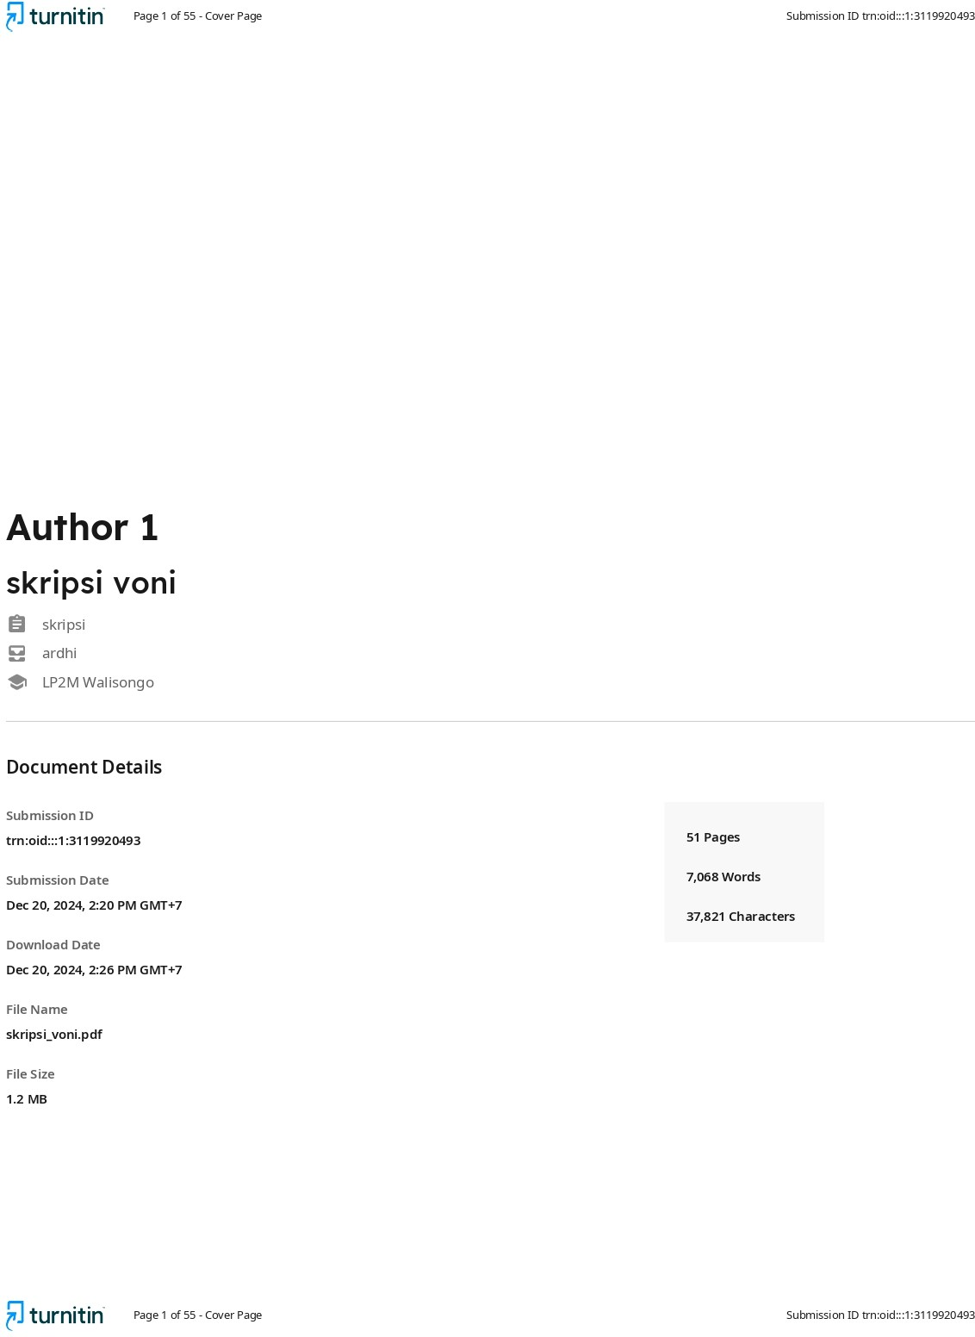

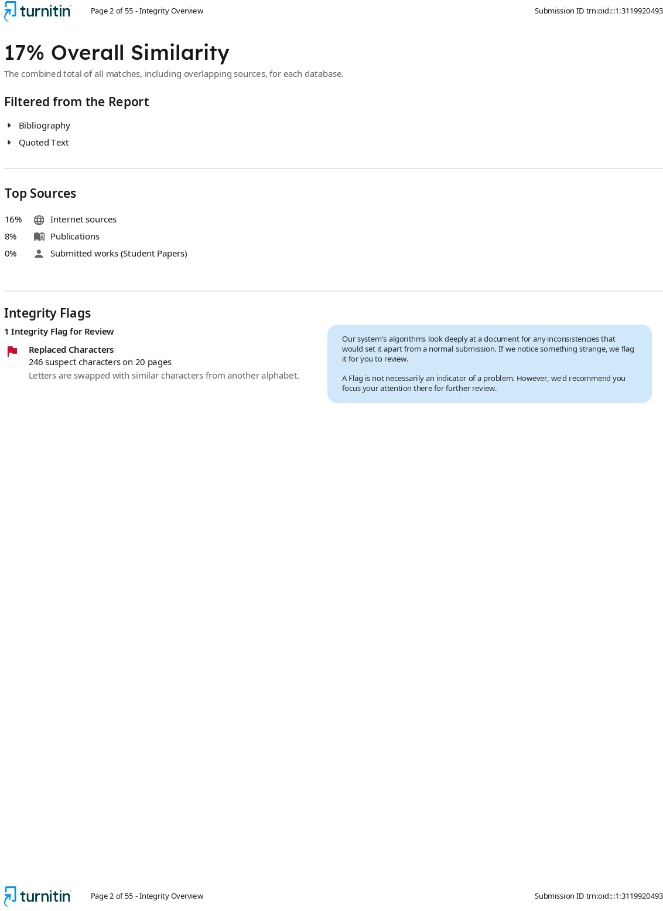

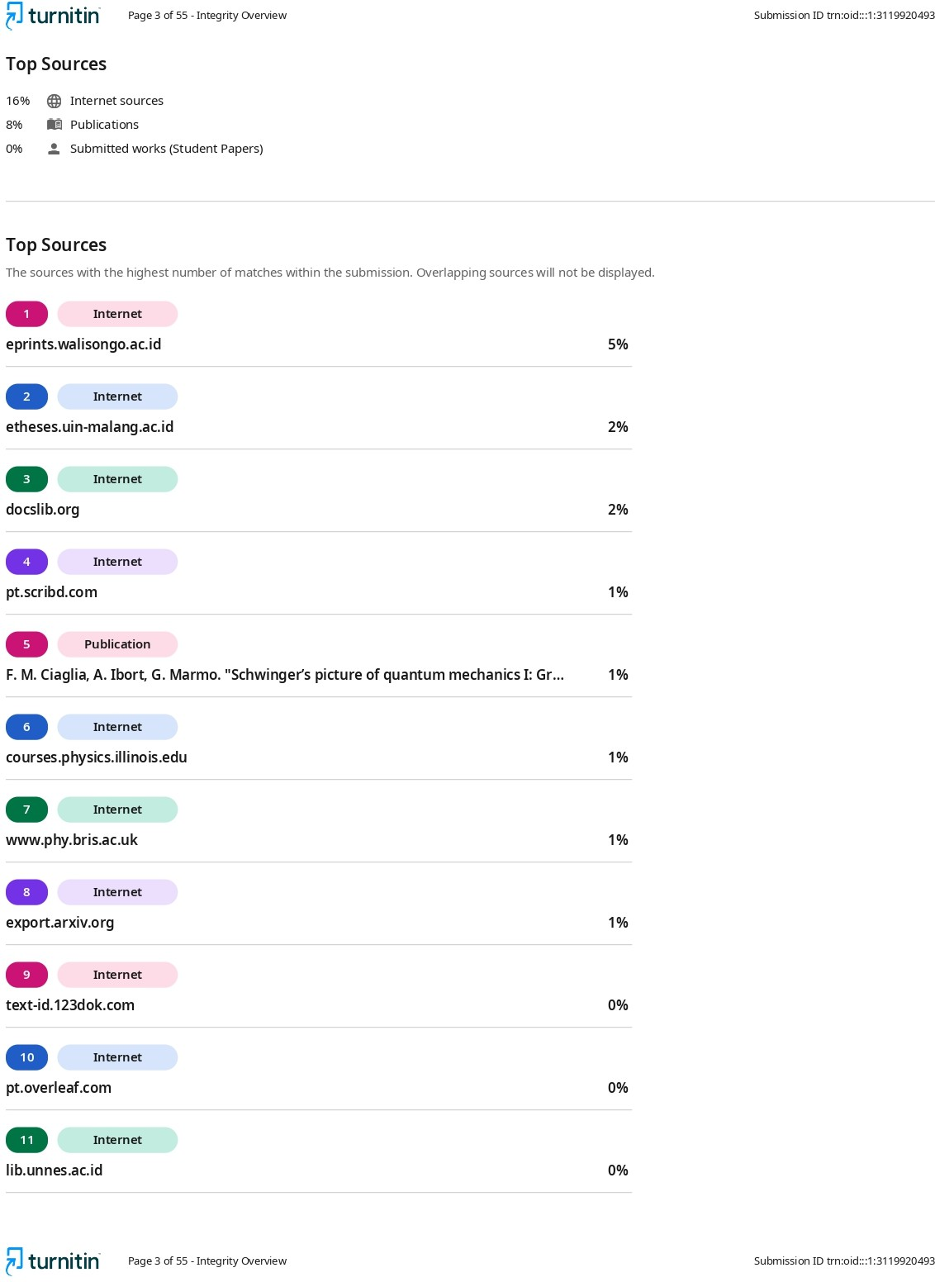

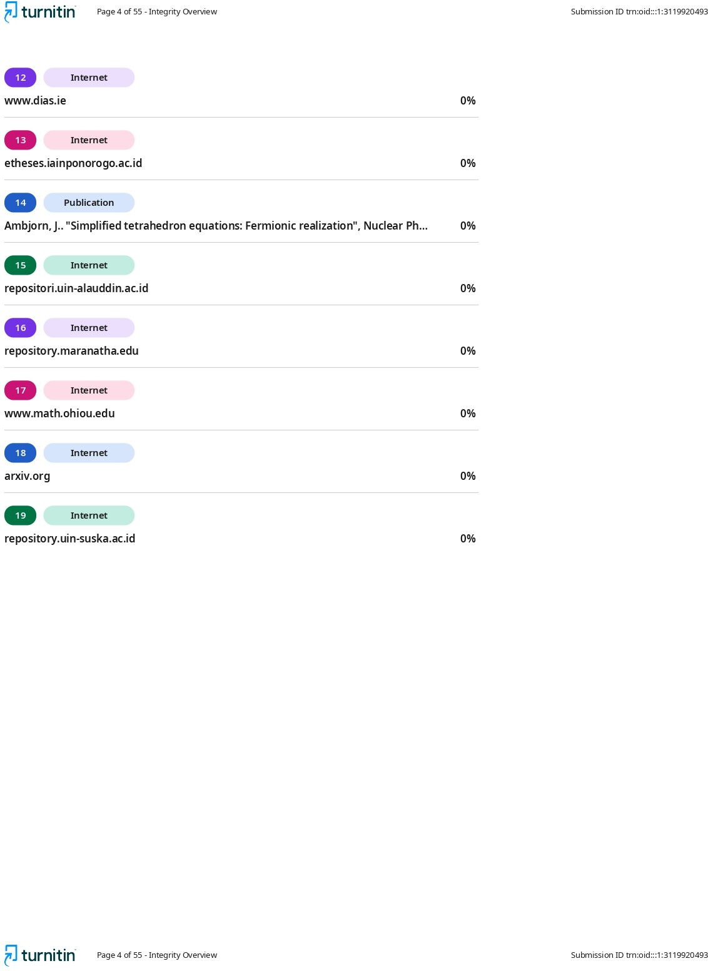

RIWAYAT HIDUP

DATA PRIBADI

Nama : Voni Fatimatuzzahro
Tempat S Tgl. Lahir : Rembang, 01 November 2001
Alamat Rumah : Desa Pangkalan RT 02 RW O2, Kec. Sluke, Kab. Rembang
Hp : 088225363500
Email : vonifaza@gmail.com DATA PENDIDIKAN

Sekolah Dasar : SDN Pangkalan SMP : SMPN 1 Sluke
SMA : SMA N 1 Lasem
Perguruan Tinggi : UIN Walisongo Semarang

